Dott. David Capaccioli

CON.STAT. – CONSULENZE STATISTICHE

Via E. Poggi, 17 Campi Bisenzio (FI)
Mobile: +39 339 3633275
E-mail: capacciolidavid@libero.it
Sito web: www.analisistatistiche.org
P.IVA: 06497040482

ANALISI STATISTICA PER IL CONTROLLO E L’OTTIMIZZAZIONE DELLE VENDITE, COSTI, RICAVI E MAGAZZINO DI UN’AZIENDA

08 Maggio 2010

INDICE

1 Introduzione al programma
1.1 Generalità……………………..……..……………...….Pg. 3
1.2 Operazioni svolte dal programma…………………..….. » 5
1.3 Composizione e struttura del programma…………….…» 6

2 Gestione vendite clienti
2.1 Situazione ordini clienti……………………….……….Pg. 7
2.2 Dati e statistiche di vendita……………….…………….» 11
2.3 Valore di vendita e di giacenza prodotti finiti…...…..…» 14

3 Processo produttivo
3.1 Situazione articoli in lavorazione…………………..…..Pg. 17
3.2 Situazione prodotti semilavorati…………………..…….» 26
3.3 Primo impiego delle statistiche di vendita……………....» 31

4 Costi di produzione
4.1 Analisi generale dei costi ……………………………….Pg. 34
4.2 Utile generale dettagliato.……………….……..….……..» 40
4.3 Valore di utile .…….……………………………..….…..» 44

5 Calcolo del listino prezzi standardizzato
5.1 Premessa…………………………….……………….….Pg. 47
  - Calcolo del listino ideale standardizzato rispetto
ai costi e alle statistiche di vendita per articolo .………...» 48
5.3 Valore del nuovo utile ipotetico………………………….» 58
5.4 Una divergenza: calcolo non-automatico
del listino prezzi ideale……………….…………………..» 60

6 Analisi statistica dell’andamento di vendite e utile
6.1 Analisi andamento del fatturato….….………………….Pg. 62
6.2 Calcolo effettivo dell’aumento di utile…..……………….» 66

- Introduzione al programma

1.1 Generalità

Il programma è realizzato ad hoc in formato Microsoft Excel, per la gestione del processo produttivo di una particolare realtà aziendale (di cui non riveliamo per più motivi il nome) ubicata a Brescia, la quale è specializzata nella produzione e vendita nel settore “Complementi d’arredo e oggettistica”.
La linea produttiva dell’azienda prevede in totale più di 900 articoli diversi fra loro: qui si prende in esame quelli previsti una particolare linea (vd. Tabella codici allegata), la quale, vista la sua bellezza e peculiarità, è quella che dà alla ditta maggior prestigio.

TABELLA CODICI ARTICOLI
 | 1° CLASSIFICAZIONE MERCEOLOGICA |  |  | 2° CLASSIFICAZIONE MERCEOLOGICA
 | ARTICOLI PER SCRIVANIA | S |  | FERMACARTE | SF
 | CANDELABRI | C |  | TAGLIACARTE SU BASE QUARZO | ST
 | TAVOLI | T |  | TAGLIACARTE SU BASE LEGNO | STL
 | SGABELLI | ST |  | RACCOGLITORI | SR
 |  |  |  | COFANETTI SU BASE QUARZO | SC
 |  |  |  | COFANETTI SU BASE LEGNO | SCL
 |  |  |  | CANDELABRI FUSIONE CERA | CC
 |  |  |  | CANDELABRI FUSIONE TERRA | CT
 |  |  |  | TAVOLI CON BASE QUARZO | TQ
 |  |  |  | TAVOLI CON BASE LEGNO | TL
 |  |  |  | TAVOLI CON BASE QUARZO GIGANTI | TQG
 |  |  |  | SGABELLI STANDARD | STS
 |  |  |  | SGABELLI LUSSO | STL

Questo tipo di articolo, peraltro assai richiesto, prevede molti e complessi tipi di lavorazioni (stile catena di montaggio), con tempi di realizzazione piuttosto lunghi (in media 60 giorni lavorativi) e quindi costi di produzione molto elevati; di qui la necessità di seguire il processo produttivo con estrema precisione, così da poter offrire un ottimo servizio (circa i tempi di consegna) ai clienti ed, inoltre, garantire alla ditta maggior sicurezza (per quanto riguarda i costi).

Il processo produttivo prevede molti lavoranti esterni (zona Milano), la necessità di un programma gestionale ben adattabile a tale particolare realtà, un programma su misura che riesca a controllare e standardizzare un sistema produttivo complesso, partendo però soltanto da due semplici fonti di informazione:

1) I dati provenienti dalle bolle di lavorazione e relative fatture di acquisto, che i lavoranti inviano via fax al momento che tali documenti sono emessi (esplicitando i vari movimenti di carico e scarico della merce durante le varie lavorazioni).

2) I dati provenienti dalle fatture di vendita, emesse al momento della spedizione della merce finita al cliente.

Non può essere usato un tipo di programma standard di quelli presenti in commercio, perché tutti quelli che l’azienda ha esaminato forniscono un controllo gestionale troppo generico per la particolare realtà in questione.

In questo breve elaborato saranno spiegati la funzionalità e l’uso del programma, soprattutto con l’ausilio di figure (riguardanti l’interfaccia grafica del programma stesso) ossia una sorta di manuale istruzioni per l’utente che dovrà utilizzare il programma.

LEGENDA

Un file e’ composto da 1 o più fogli di lavoro

“Nome.xls” nome di un file
‘Nome’ nome di un foglio di lavoro

B4 significa: cella formata dall’incrocio della colonna B con la riga 4

N.B. Informo che i dati contenuti nel programma relativi ai valori di listino, costi e fatturato non sono REALI (sono comunque mantenute le proporzioni tra loro).

1.2 Operazioni svolte dal programma

Il programma realizzato svolge in modo dettagliato le seguenti operazioni:

GESTIONE VENDITE CLIENTI
Situazione ordini clienti.
Situazione disponibilità prodotti finiti.
Dati e Statistiche di vendita.
Valore delle vendite.

ANALISI PROCESSO PRODUTTIVO
Situazione articoli in lavorazione.
Situazione prodotti semilavorati.
Utilizzo delle statistiche di vendita per articolo.

ANALISI COSTI DI PRODUZIONE
Analisi generale dei costi.
Produttività aziendale.
Utile in base al listino di vendita a livello dettagliato per singolo articolo e a livello generale.
Valore di utile.

CALCOLO DEL LISTINO PREZZI STANDARDIZZATO
Calcolo del nuovo listino ideale standardizzato secondo costi e statistiche di vendita.
Valore ipotetico utile nuovo.

GRAFICI E STATISTICHE
Sintesi dell’andamento di vendite e utile.
Previsione statistica dell’utile.

  - Composizione e struttura del programma

Il programma raccolto nella cartella “Prod_2010” è composto da un insieme di File: essi sono collegati tra di loro tramite le formule del linguaggio usato e si aggiornano automaticamente, al momento che inseriamo i dati nei campi previsti dal programma.
Il contenuto esatto della cartella suddetta è riassunto nella seguente tabella:

I file da 1 a 7 rappresentano a livello temporale 1 anno di calendario (da Gennaio a Dicembre compresi); alla fine di ogni anno si archiviano e se ne istallano altrettanti: i dati archiviati degli anni precedenti non sono qui proposti, a parte naturalmente i valori del fatturato per i vari anni rispetto alla variabile temporale ‘mesi’, che vanno nelle statistiche del fatturato (file 9,10,11).

N.B. Nell’uso specifico del programma all’apertura di ciascun file appare nell’apposita schermata una finestra tramite la quale il sistema domanda se vogliamo ristabilire il collegamento, alla quale l’utente deve rispondere ‘SI’.

Analizziamo di seguito l’uso del programma nel concreto, approfondendo le operazioni sopra descritte: vedremo così la sua utilità a livello economico.

2. Gestione vendite clienti

  - Situazione ordini clienti

Analizziamo il file “Vendite Clienti.xls”.
Nel foglio di lavoro ‘Situazione Ordini Clienti’ appare una tabella (fig. 1), la quale ci

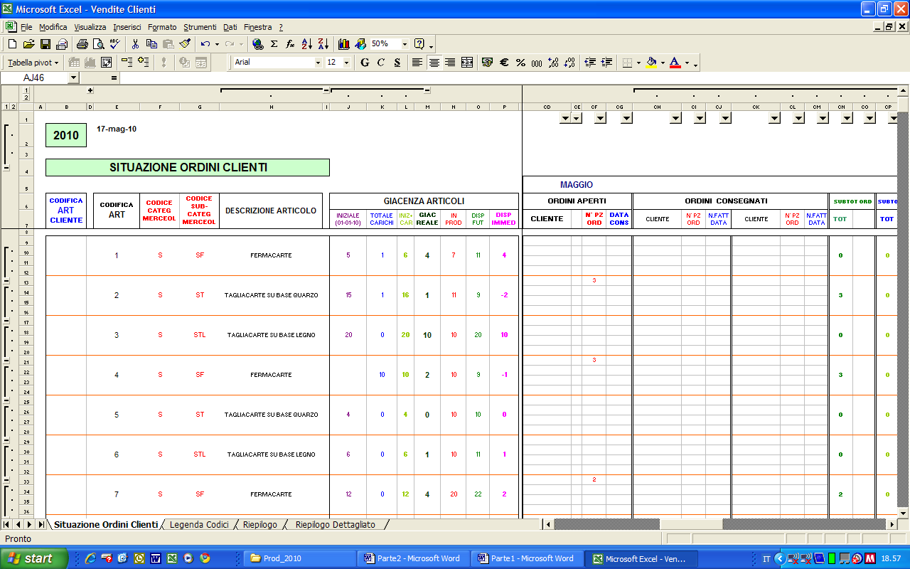
Figura 1

permette di inserire gli ordini dei clienti e di controllare la situazione sia delle vendite che della giacenza dei prodotti finiti; analizziamone la struttura concretamente:
le celle le cui righe incrociano la colonna E rappresentano l’elenco degli articoli suddivisi per categoria merceologica (vedi codici di classificazione a due livelli nelle colonne F e G riassunti nel foglio di lavoro ‘Legenda Codici’ ; a titolo esemplificativo troviamo l’articolo 1 con relativa descrizione in colonna H, appartenente alla categoria merceologica “Articoli per scrivania” (codice S) e alla sub-categoria “Fermacarte” (codice SF).

2.1.a Disponibilità presente e futura dei prodotti finiti

Analizzando nel medesimo foglio di lavoro le celle che incrociano le colonne dalla J alla P (fig. 1a), troviamo, per ogni singolo articolo, la corrispettiva giacenza:

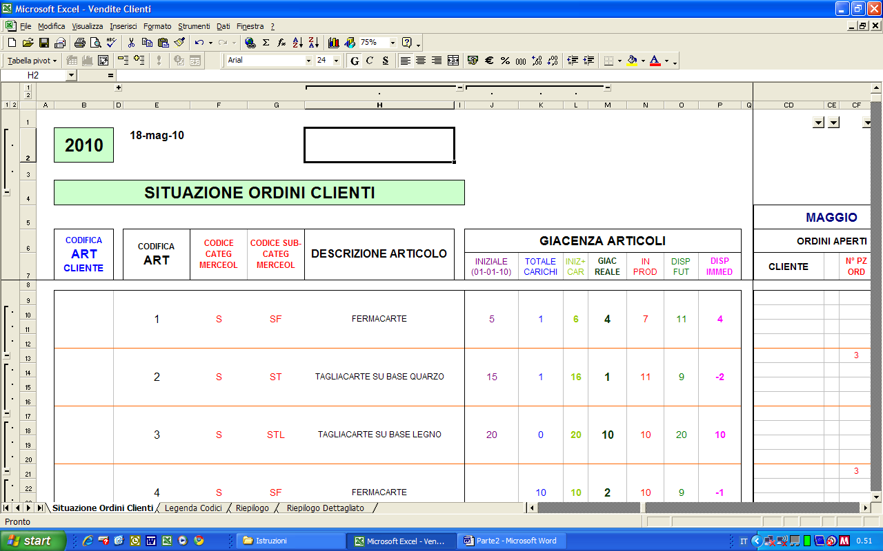
Figura 1a

- La colonna J rappresenta la giacenza iniziale (dato questo che, dopo l’inventario, viene inserito manualmente al momento dell’installazione del programma oppure che risulta inserito automaticamente dalla giacenza dell’anno precedente);
- la colonna K rappresenta il numero finito dei prodotti da lavorazione;
- la M rappresenta la giacenza reale in magazzino;
- la N indica il numero dei pezzi in lavorazione che devono aggiungersi, una volta ultimati, in magazzino;
- la colonna O, che riveste grande importanza all’interno del programma, detiene la giacenza disponibile a livello immediato in azienda, al momento non vincolata da ordinativi;
- la colonna P indica il magazzino disponibile futuro, ossia quello che avremo al momento in cui gli ordini saranno evasi (merce spedita al cliente) e allorquando tutte le lavorazioni dei lavoranti saranno rientrate, quali prodotti finiti, in magazzino.

2.1.b Situazione ordini clienti

Successivamente troviamo 12 raggruppamenti distinti per mesi (nello specifico, per i dodici mesi dell’anno) formati dalle celle le cui righe incrociano le colonne R-GO: in questi formati (fig. 1b) l’impiegato addetto inserisce gli ordini dei clienti man mano che arrivano.

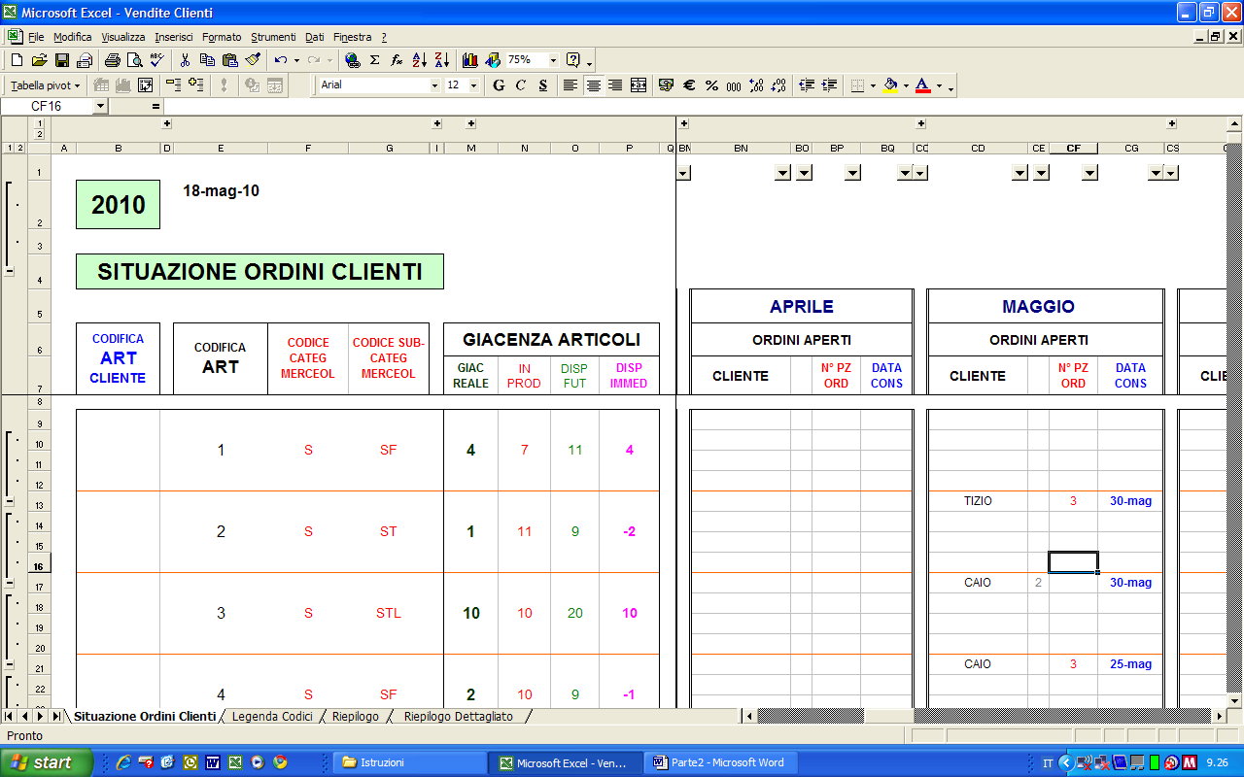
Figura 1b

Ad esempio, il cliente “Tizio” ordina tre unità dell’articolo 2 con consegna fine Maggio; viene inserito tale ordine nelle apposite celle del mese di Maggio: incrociando le righe dell’articolo ordinato, nella colonna CD si inserisce il nome del cliente, in CF il numero dei pezzi ordinati, in GC la data di consegna richiesta dal cliente e, infine, nella colonna CE il numero dei pezzi richiesti ma non ancora confermati dal cliente (ad es. “Caio” potrebbe confermare di voler ricevere due pezzi dell’articolo 3).
Una volta inserito ciascun ordine, mutano automaticamente le rispettive celle della giacenza, che sono state introdotte precedentemente, per ciò che riguarda l’ordine di “Tizio”: in magazzino abbiamo n°1 serie dell’articolo 2; poiché ne sono stati ordinati tre, nel magazzino disponibile risultano esser presenti -2, mentre nel magazzino disponibile futuro abbiamo n° 9 serie (in quanto in produzione ce ne sono attualmente n° 11 serie).

2.1.c Ordini evasi

Interagendo direttamente sul tasto + che troviamo in alto in prossimità della colonna CS, appaiono ulteriori celle, prima nascoste, le quali determinano gli ordini già evasi (fig. 1c).

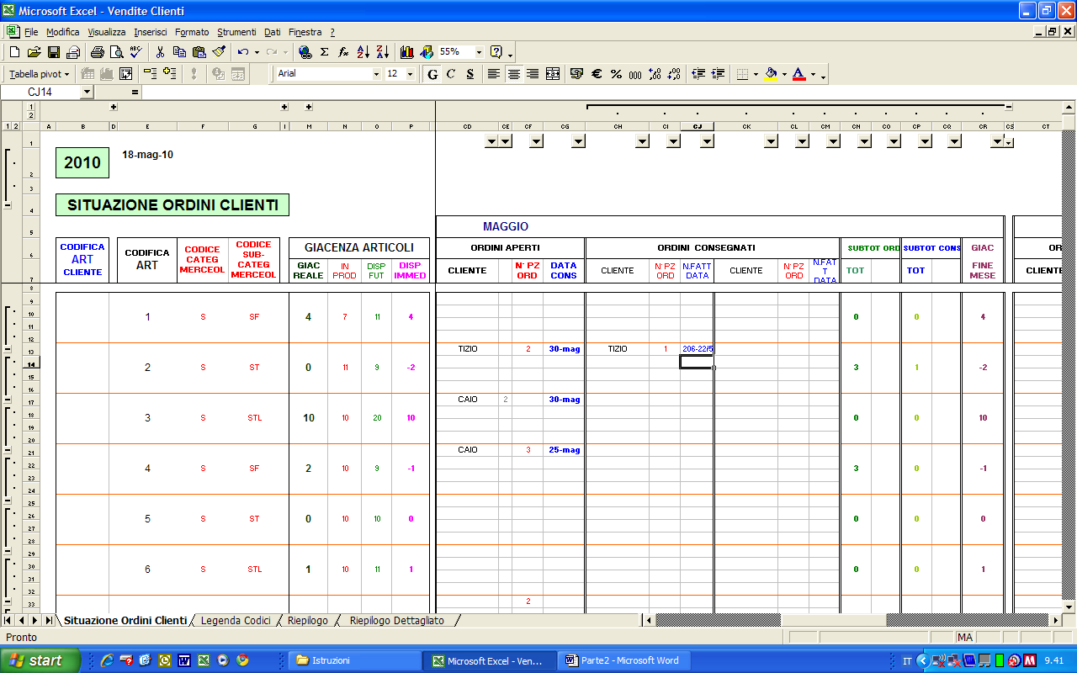
Figura 1c

Ad esempio, a “Tizio” viene consegnato (il giorno 22 Maggio con fattura n. 206) uno dei tre pezzi da lui ordinati dell’articolo 2; riscriviamo il nome del destinatario in CH13, il numero dei pezzi spediti in CI13 ed, infine, il numero della fattura con la data della stessa in CJ13. Una volta ultimata questa operazione, vediamo che la giacenza del magazzino reale è automaticamente diminuita di una unità da 1 a 0 (M13).
Il programma prevede anche dei filtri (tasti ▼ in alto in corrispondenza delle varie colonne), i quali servono per formare elenchi di ordini, evasi e non, per cliente (cliccare su ▼ : così, nello specchietto che esce, sul nome del cliente dell’elenco cui siamo interessati), oppure, per esempio, per intervalli di data di fatturazione (cliccare su ▼ , poi su personalizza, inserire intervalli superiore e inferiore di data, tramite gli operatori logici or e and, quindi cliccare ok).

2.2 Dati e statistiche di vendita

2.2.a Dati riepilogativi di vendita

Esaminiamo come il programma fornisce in sintesi i totali delle vendite classificati a livello mensile a annuale.
Nel medesimo foglio di lavoro ‘Situazione Ordini Clienti’, nelle celle che incrociano le colonne CN-CQ (riferendoci sempre, a titolo esemplificativo, al mese di Maggio), si hanno i sub-totali per mese degli articoli ordinati (CN) e i sub-totali di quelli consegnati (CP); il procedimento descritto avviene per tutti i mesi dell’anno.
In conclusione, nella tabella che troviamo a seguito del mese di Dicembre, osserviamo che nelle celle che incrociano le righe degli articoli con le colonne HC-HH (fig. 2), ci sono i totali annuali per tipo di articolo, i quali rappresentano il numero di ordini per articolo, che ancora devono esser consegnati ai clienti, risultanti dalla differenza tra ordini aperti e ordini consegnati: questo sistema serve sia come controllo per vedere se ci sono ritardi nella consegna, sia come verifica di congruenza tra materiale ordinato e consegnato.

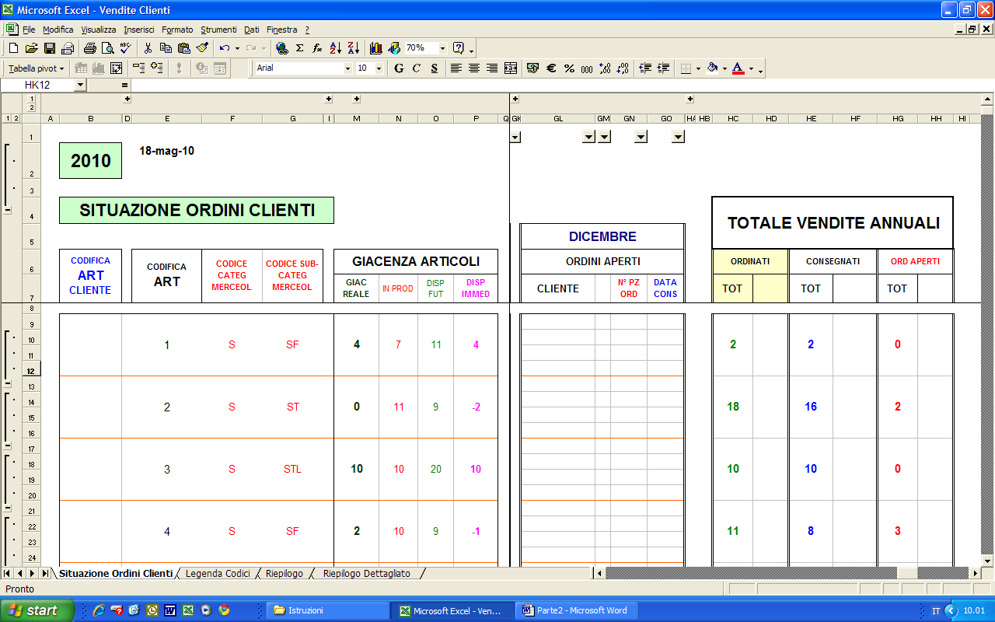
Figura 2

2.2.b Statistiche di vendita

Analizziamo i fogli di lavoro ‘Riepilogo’ (fig. 3) e ‘Riepilogo Dettagliato’ (fig. 3a):
in questi specchietti abbiamo i riepiloghi annuali della giacenza iniziale (colonna J del foglio di lavoro ‘Situazione Ordini Clienti’), giacenza reale attuale (colonna M di ‘Situazione Ordini Clienti’) e le vendite effettuate, da effettuare e totali al momento (rispettivamente colonne HE, HG, HC di ‘Situazione Ordini Clienti’) con relativi grafici di tutti gli articoli, complessivamente suddivisi per codice merceologico S, C, T, ST e per codice merceologico dettagliato di secondo livello; questi dati sono utili per un ulteriore controllo globale dell’andamento delle consegne e, naturalmente, per un effettivo controllo della presenza di eventuali errori (la colonna G di ‘Riepilogo’ deve essere uguale alla somma delle colonne E ed F).
Tramite queste prime statistiche di vendita per categoria merceologica, correlate, come vediamo, da due grafici (uno a barre numerico, l’altro a torta percentuale), è già possibile constatare una prima tendenza di vendita e, in base ai risultati che desumiamo, regolarci di conseguenza:

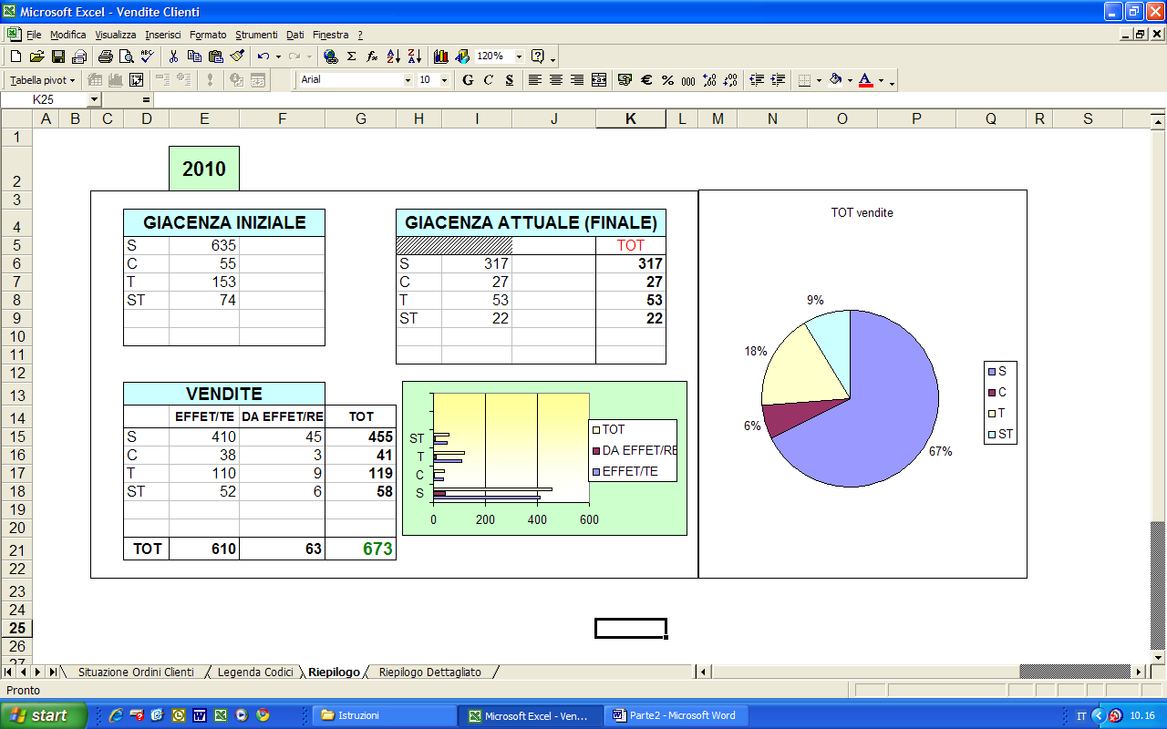
Figura 3

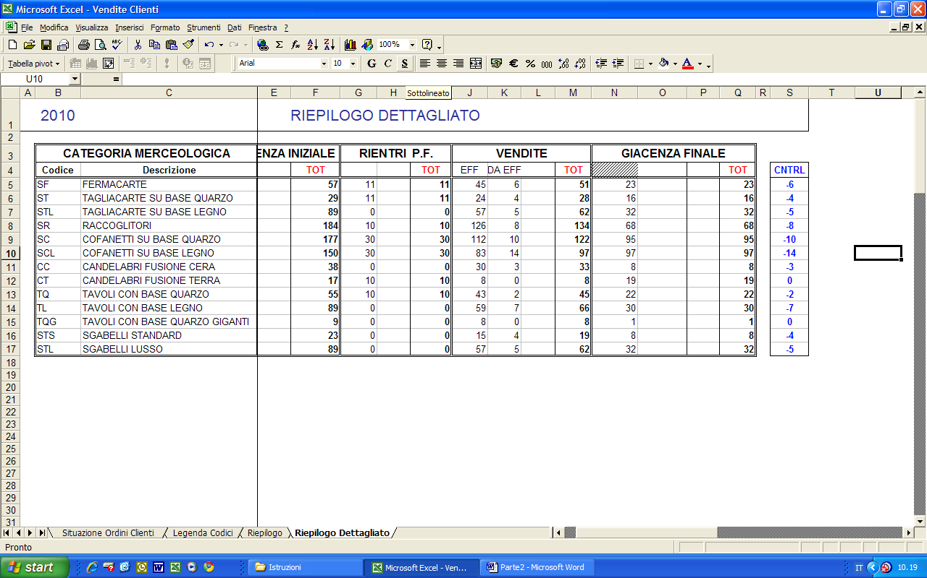
Figura 3a

1) nel far avviare la lavorazione di determinate tipologie di articoli da poter tenere come scorta in magazzino;
2) nell’acquistare le quantità più adeguate di materie prime e di prodotti semilavorati per la realizzazione di un determinato tipo di articolo finito, piuttosto che di un altro, abbassando notevolmente il rischio di una giacenza troppo elevata dei finiti e dei semilavorati, in rispetto delle future esigenze dei clienti.
Sull’argomento, si rimanda ad una sua più specifica trattazione che investirà il prossimo capitolo.

2.3 Valore di vendita e di giacenza prodotti finiti

2.3.a Valore per articolo

Per esaminare il valore monetario dei movimenti di giacenza e di vendita sopra descritti analizziamo il file “Valore Listino Prezzi.xls”: nel primo foglio di lavoro, denominato ‘Valore Listino Vendite’ troviamo una tabella (fig. 4), simile a quella precedente, con la medesima lista di codici (colonna E), con cui selezioniamo i vari articoli; nelle celle che incrociano la colonna AY, inseriamo manualmente il listino prezzi; una volta completata questa operazione, il file (in base alle giacenze e alle vendite, riportate numericamente dal file precedente “Vendite Clienti.xls” foglio ‘Situazione Ordini Clienti’, tramite collegamenti cella) ci fornisce, per ogni articolo, due tipologie d’informazione:

1) il valore, secondo il listino, della giacenza degli articoli (righe che incrociano le colonne BA-BG);

2) il valore, secondo il listino, delle vendite, suddivise tra ordinato e consegnato (ordini evasi, cioè fatturati) per due serie temporali:
a) mensile (righe che incrociano le colonne BI-CF);
b) annuale (righe che incrociano le colonne CH-CM).

2.3.b Valore totale

Il secondo foglio di lavoro del file “Valore Listino Prezzi.xls”, denominato ‘Totale Valore Listino Vendite’ (fig. 5), fornisce le somme del foglio precedente come addizione di tutti gli articoli:
1) valore totale del magazzino (celle B6-H6) con relativo grafico (grafico 1);
2) valore totale annuale delle vendite (grafico 2), distinte tra ordinato e consegnato, in base a due livelli:
a) a livello mensile (celle B12-Y12), ulteriormente utile per il controllo delle vendite (l’incongruenza, ad esempio, per gennaio, tra le celle B12 e C12, individuerebbe un ritardo di consegna);
b) a livello annuale (o globale), col totale valore ordini (J6), valore consegnato (L6), da consegnare (N6).

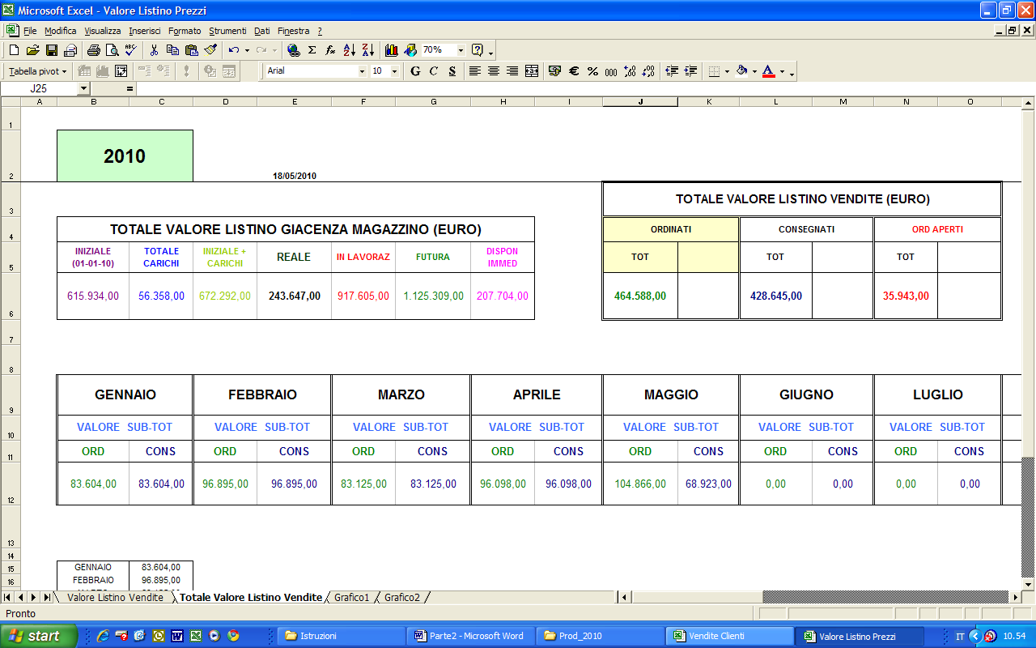
Figura 5

Successivamente analizzeremo tale andamento a livello statistico mettendo in relazione dati provenienti da vari anni di attività.
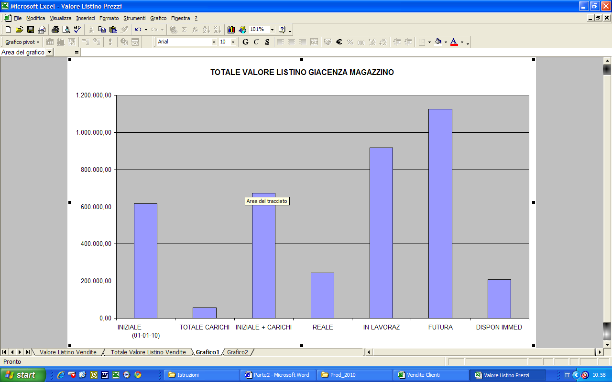
Grafico 1 – Totale valore listino della giacenza (Eur)

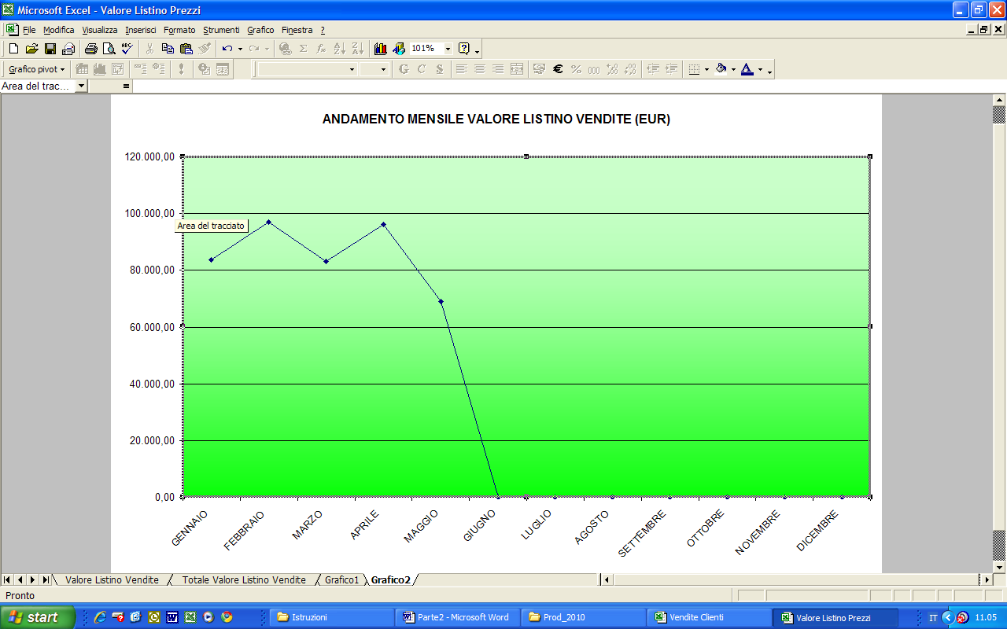
Grafico 2 – Andamento mensile valore vendite (Eur)

3. Processo produttivo

3.1 Situazione articoli in lavorazione

3.1.a Premessa

Esaminiamo come eseguire un controllo preciso e immediato delle lavorazioni dei vari articoli, analizzati nel contesto dei vari passaggi (catena di montaggio), sfruttando le bolle che ci pervengono dai collaboratori esterni all’azienda.
Esaminiamo il file “Processo Produttivo.xls”: nel foglio di lavoro ‘Processo Produttivo’ troviamo una tabella (fig.6), impostata in modo analogo a quella del foglio di lavoro ‘Situazione Ordini Clienti’ del file “Vendite Clienti.xls” che abbiamo visto precedentemente.
Troviamo in modo perfettamente analogo al precedente l’elenco degli articoli con la descrizione dei codici, e via dicendo (righe che incrociano le colonne B – H comprese).
Troviamo poi una tabella formata da due colonne (J e K): la colonna K è collegata alla colonna P del foglio ‘Situazione Ordini Clienti’ di “Vendite Clienti.xls” e riporta praticamente la disponibilità immediata di un determinato articolo (prodotti finiti giacenti in magazzino liberi da ordini); la colonna J equivale alla colonna O del file di prima: rappresenta, come si è detto nel capitolo precedente, il magazzino disponibile futuro, cioè quello che avremo al momento che gli ordini saranno evasi e tutte le lavorazioni saranno rientrate come prodotti finiti in magazzino.
Quando un valore della colonna K di questo foglio di lavoro è in negativo indica che il magazzino attuale di quell’articolo non è sufficiente per evadere gli ordini, ma può essere che debbano rientrare dalle lavorazioni un numero sufficiente di prodotti finiti: questo ci viene indicato, dunque, l’eventuale valore positivo presente nella colonna J; se, invece, anche quel valore è in negativo, ci viene indicato che dobbiamo mettere in lavorazione un ulteriore numero di pezzi di quell’articolo, perché le lavorazioni che stiamo espletando non saranno sufficienti a coprire tutti gli ordini.

3.1.b Controllo delle lavorazioni per articolo

Analizziamo adesso il processo produttivo vero e proprio.

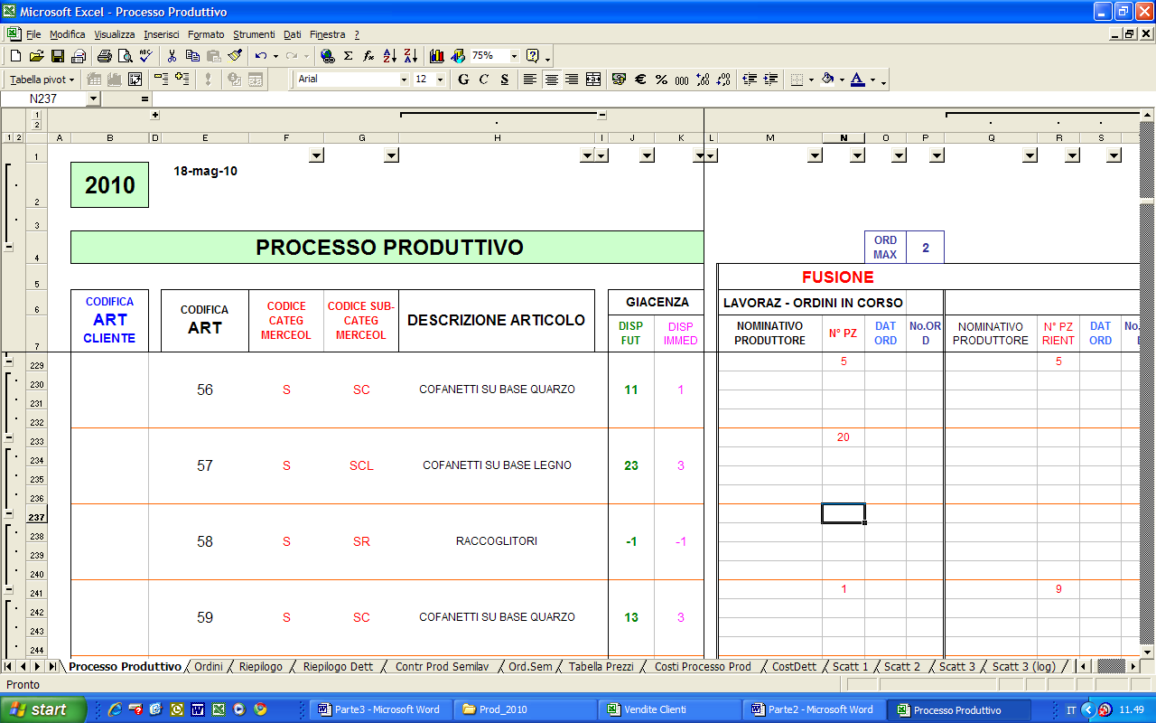
Figura 7a

Prendiamo, ad esempio, l’articolo 58 (raccoglitore): si può osservare (fig. 7a) che la disponibilità immediata è = - 1 (K237); poiché anche quella futura è = - 1 (J237), se ne deduce che non ci sono articoli in lavorazione e dobbiamo ordinarli; se facessimo l’ordine, scriveremo il nome del fonditore (la fusione è, come vediamo, il primo passaggio) nella cella M237 (fig.7b), il numero di pezzi da fondere (N237), la data dell’ordine (O237) e il numero dell’ordine progressivo (P237): se ordinassimo tre pezzi a “Sempronio”, ad esempio, la giacenza futura diventerebbe = 2 (J237); resterebbe invariata la giacenza immediata = - 1 (K237), fino a quando questi tre pezzi (o uno di essi) rientreranno finiti in magazzino.
Al termine dei vari passaggi, questo è utilissimo perché possiamo sollecitare l’operato dei lavoranti per gli articoli che presentano la disponibilità immediata in negativo (colonna K).

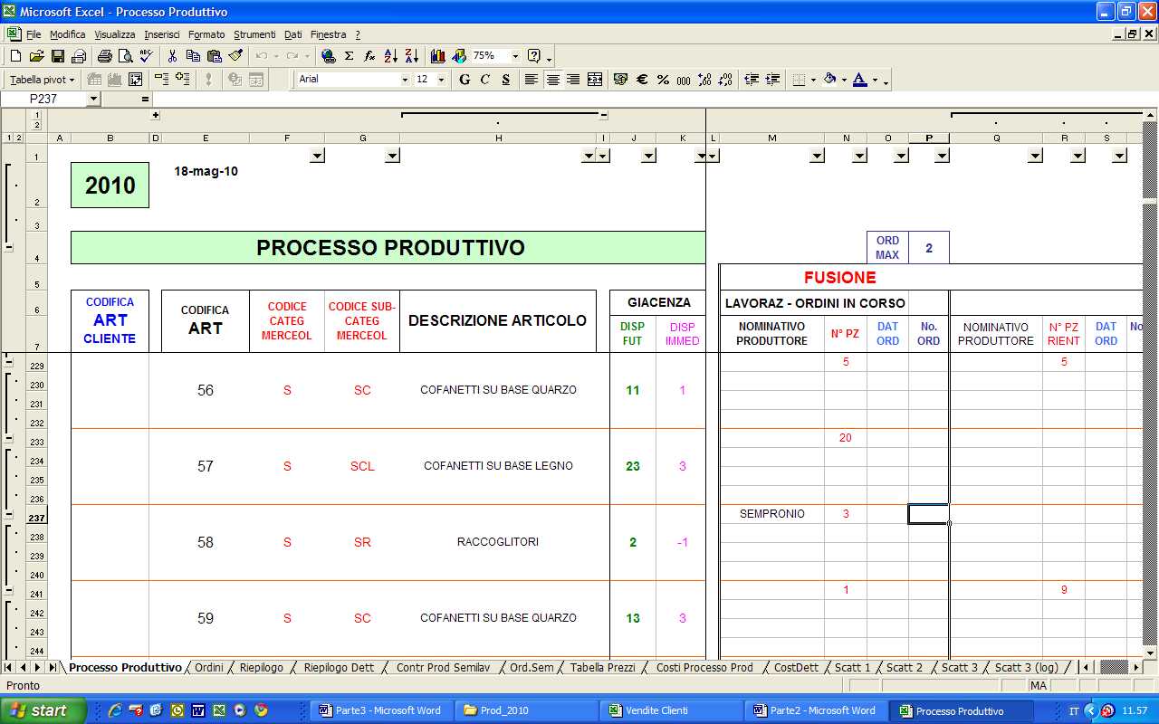
Figura 7b

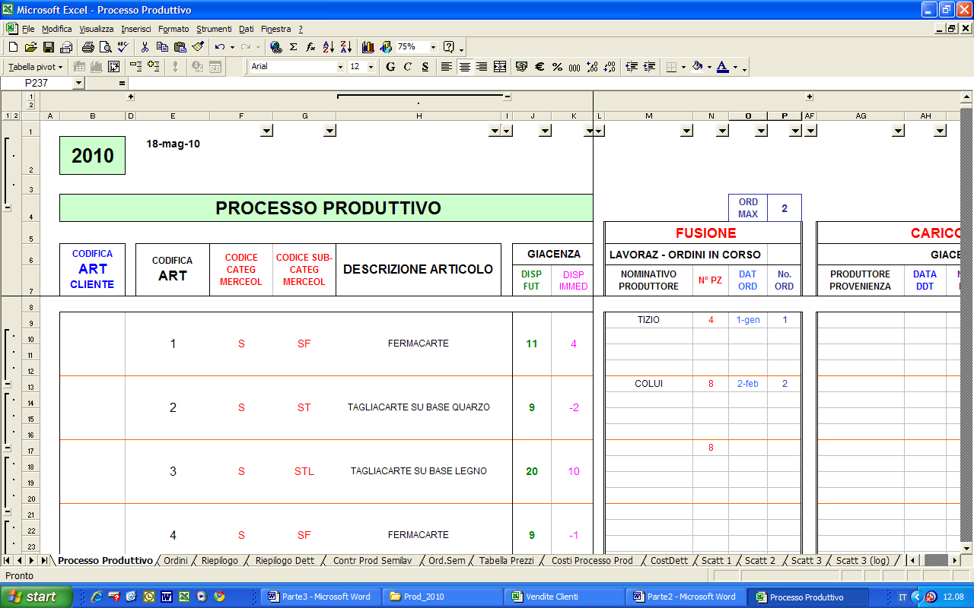
Figura 8a

Prendiamo ora l’articolo 1 (fermacarte): come vediamo (fig. 8a), il fonditore “Tizio” ne deve fondere 4 con l’ordine n° 1 del 1° gennaio; interagendo adesso sul tasto + in alto, in corrispondenza della colonna AF, vediamo (fig.8b) che compare un gruppo di celle (colonne Q–AE), in cui inseriamo gli ordini che i fonditori hanno evaso (fusioni eseguite): vediamo, nel nostro esempio, che Tizio ha già fuso n° 4 pezzi sempre di quell’ordine, cioè l’ordine iniziale era di 8 pezzi, di cui 4 sono stati fusi e 4 devono ancora esserlo.

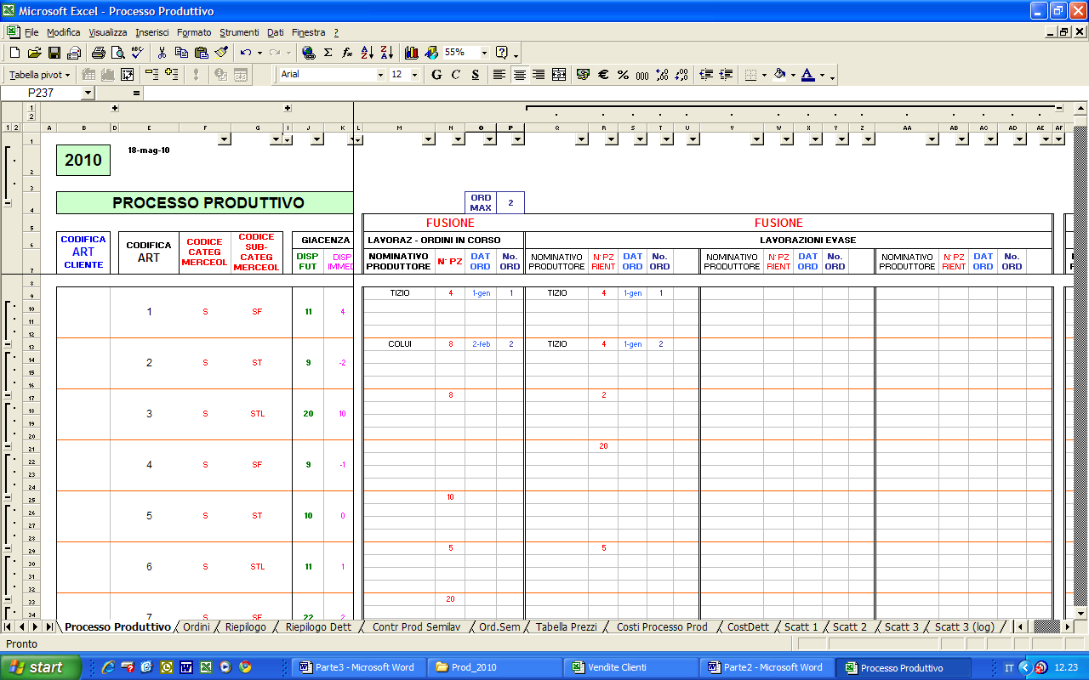
Figura 8b

Alcuni articoli, dopo la fusione, rientrano alla sede centrale (il carico e scarico viene visualizzato nelle celle che incrociano le colonne AG–BD , delle quali AM–BD, riguardanti lo scarico, sono nascoste sotto il tasto + in alto, in corrispondenza della colonna BE (fig. 9)); in questo caso, invece, l’articolo 1, dopo la fusione, approda direttamente al secondo passaggio di lavorazione, cioè l’assemblaggio delle fusioni.

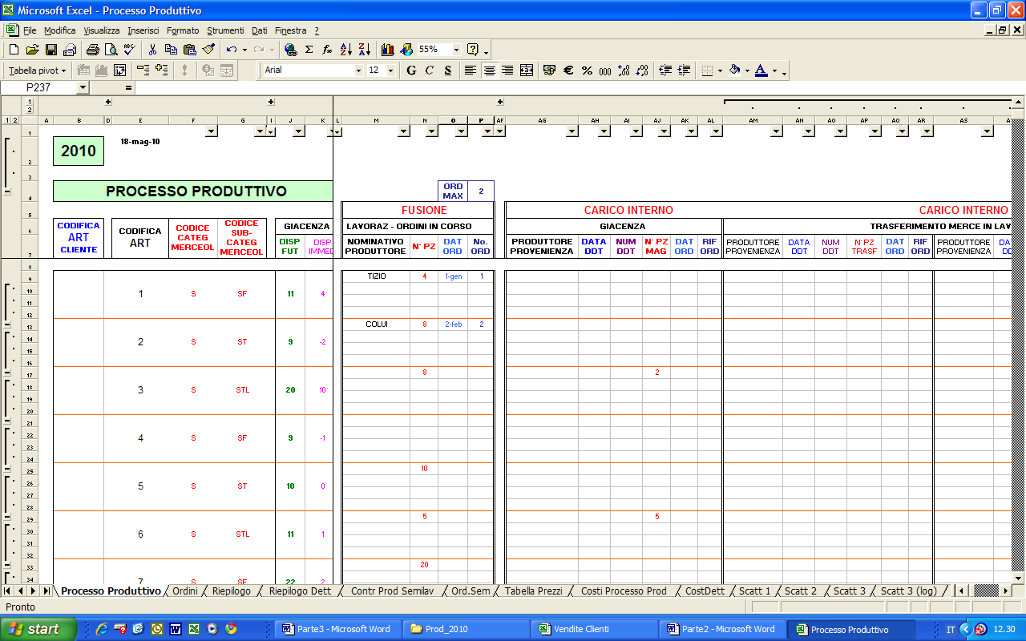
Figura 9

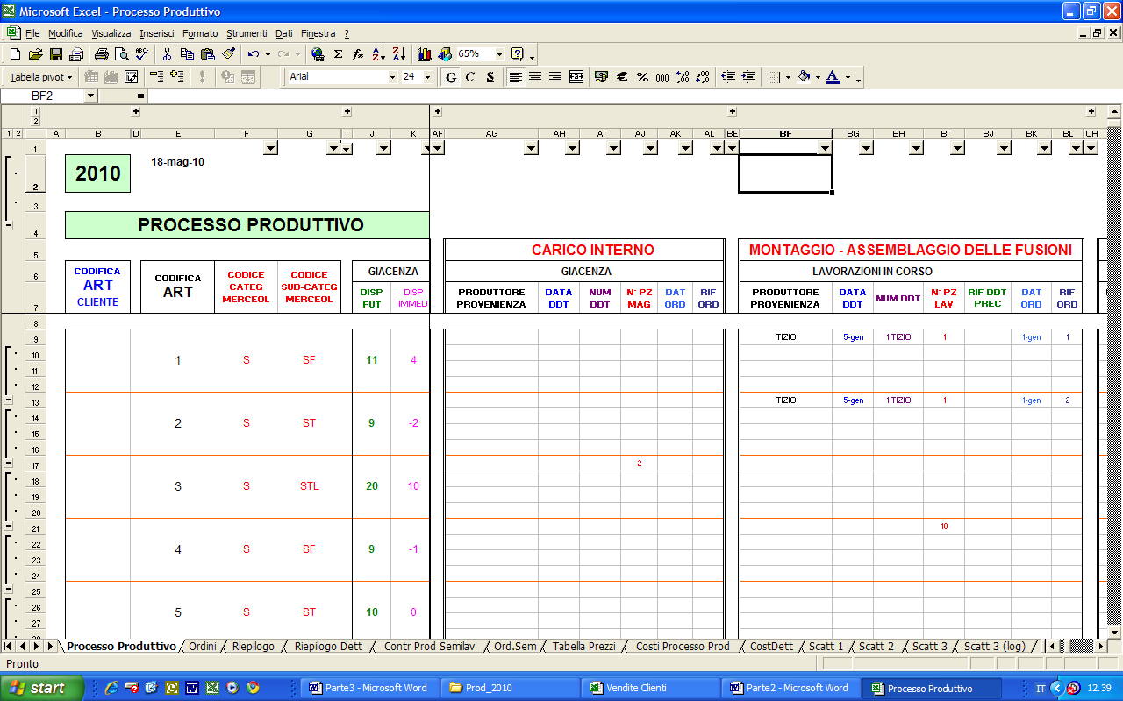
Figura 11a

Vediamo che, nei carichi (pezzi da assemblare) di tale lavorazione (colonna BF–BL), appare questa situazione (fig.11a): 1 pezzo (cella BI9), fuso da “Tizio” (cella BF9) dell’ordine n° 1 (cella BL9) del 1° gennaio (BK9), è stato portato al lavorante addetto all’assemblaggio con la bolla n° 1 (cella BH9) del 5 gennaio (cella BG9); gli altri tre pezzi fusi da “Tizio” di quell’ordine (ricordiamo che il totale era 4) sono evidentemente nelle celle previste per gli articoli già assemblati (scarichi ti tale lavorazione sono visualizzabili interagendo sempre sul tasto + questa volta in corrispondenza della colonna CH (fig.11b)) e si trovano quindi dal lavorante del passaggio successivo: la galvanica.

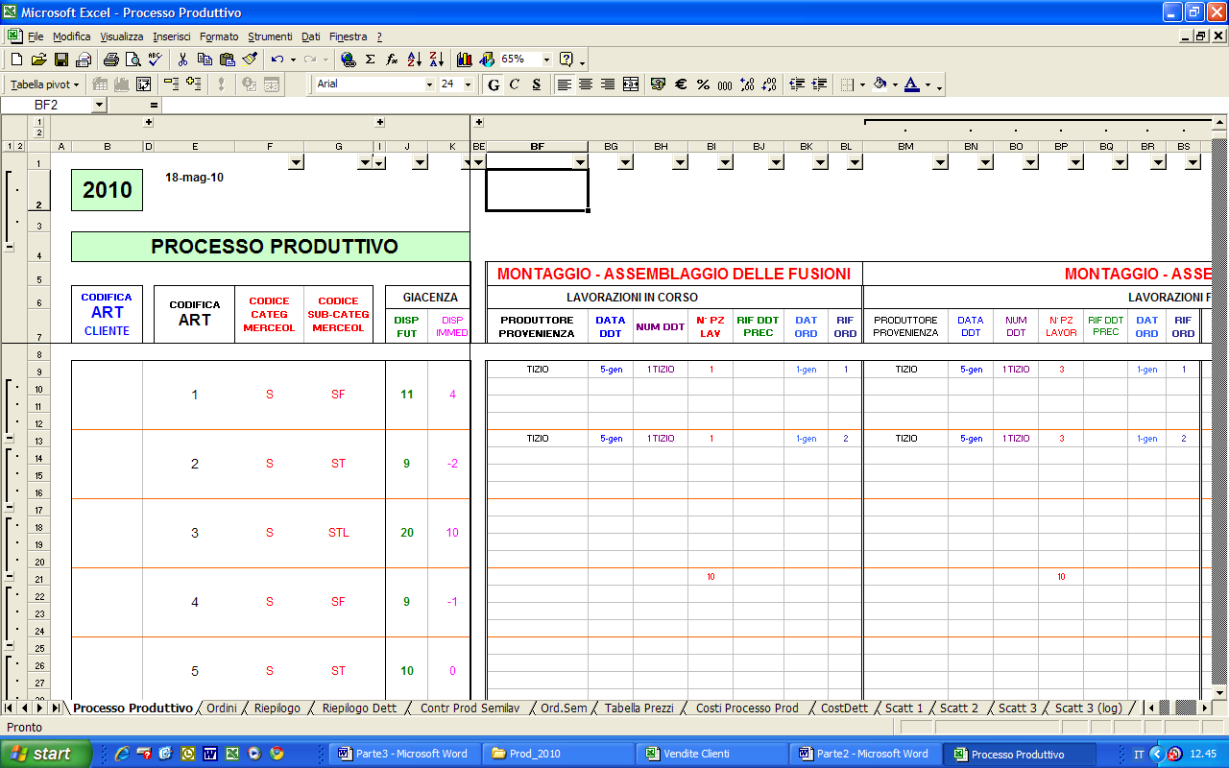
Figura 11b

Qui, infatti, vediamo (fig.12) che, di quei tre pezzi montati, 1 è a galvanizzare da “Caio”, portatogli dal lavorante addetto all’assemblaggio con la bolla n° 1 del 6 gennaio, lavorazione fusa da “Tizio” data a montare con la bolla n° 1; gli altri 2 (CS9) sono già stati galvanizzati.

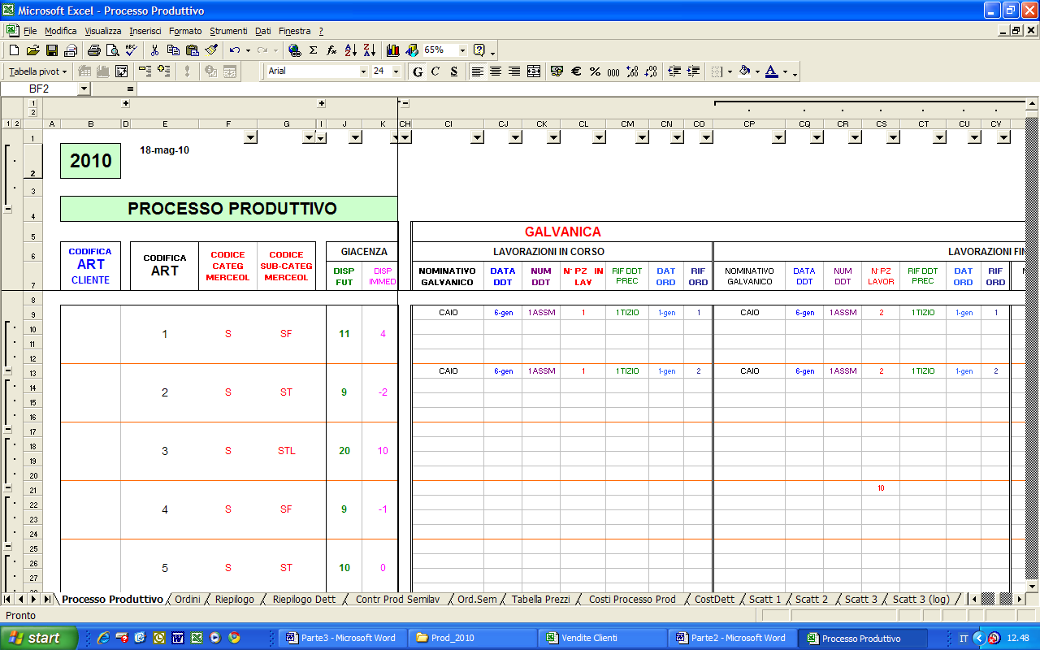
Figura 12

Con lo stesso principio avvengono gli ultimi due passaggi: il controllo finale ed il carico di magazzino dell’articolo finito, che va ad incrementare sia la giacenza reale, che, di conseguenza, la disponibilità immediata (in fig.13 possiamo osservare a titolo riepilogativo tutti i passaggi sopra descritti).
Inoltre, il foglio di lavoro in questione fornisce automaticamente, partendo dai dati visti sopra (inseriti dall’impiegato incaricato), una tabella riepilogativa delle lavorazioni per articolo (celle che incrociano le colonne EV-EY e FA–FH (fig.14) ).
Analizzando il nostro esempio vediamo che, per quanto riguarda l’articolo 1 abbiamo ordinato in totale ai fonditori 8 pezzi (EV9), che incrementano la disponibilità futura da 3 a 11 (cella J9), garantendo la non–necessità di ordinare nuove fusioni, almeno fin tanto che non arrivino nuovi ordini dei clienti.
Di questi 8, 4 sono da fondere (FA9) e 4 fusi (FB9): di questi 4 fusi, 0 sono nello stabilimento centrale, 1 è dall’assemblatore (FD9), 3 sono stati assemblati (FE9) e tra questi ultimi 1 è dal galvanico (FF9), 2 sono già stati galvanizzati (FG9), e solo uno di questi 2 è al controllo finale (FH9). Uno infatti è stato caricato in magazzino come prodotto finito (EW9) e viene riportato nella cella K9 del foglio di lavoro ‘Situazione Ordini Clienti’ del file “Vendite Clienti.xls” (fig. 15), che, a sua volta, incrementa il magazzino reale da 3 a 4 (cella M9), portando la disponibilità immediata da 3 a 4 (cella P9 di ‘Situazione Ordini Clienti’, parallela alla cella K9 di ‘Processo Produttivo’ che stiamo analizzando ).

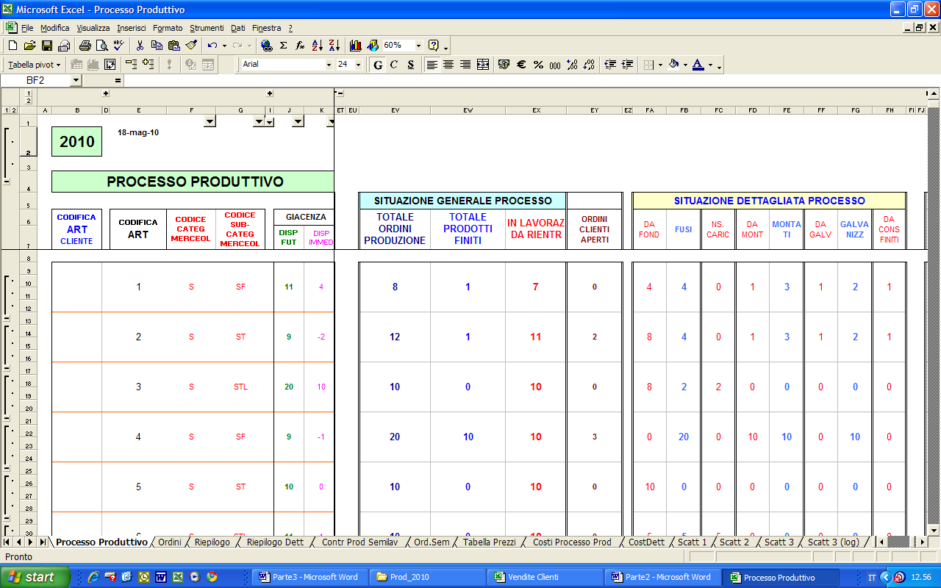
Figura 14

Dato che gli ordini dei clienti sono = 0 (cella HG9 del foglio ‘Situazione Ordini Clienti’, riportata anche in EY9 di questo), viene garantita la non necessità di sollecitare gli articoli ancora in lavorazione che incrementeranno i prodotti finiti del magazzino, che sono 7 (cella EX9), cioè la somma dei 4 da fondere + 1 da montare + 1 da galvanizzare + 1 da controllare prima del rientro.

Questo foglio presenta anche una tabella di codici per i prodotti semilavorati (celle che incrociano con FK–FM (fig.16)), che servirà successivamente, quando esamineremo la situazione dei suddetti prodotti.

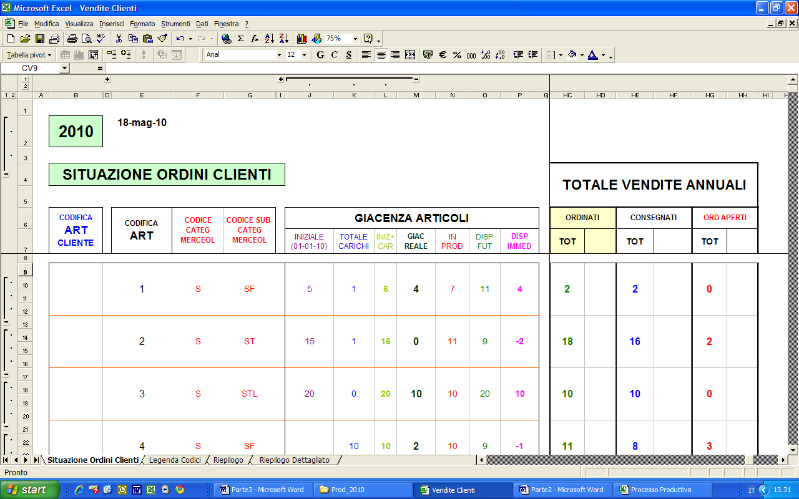
Figura 15

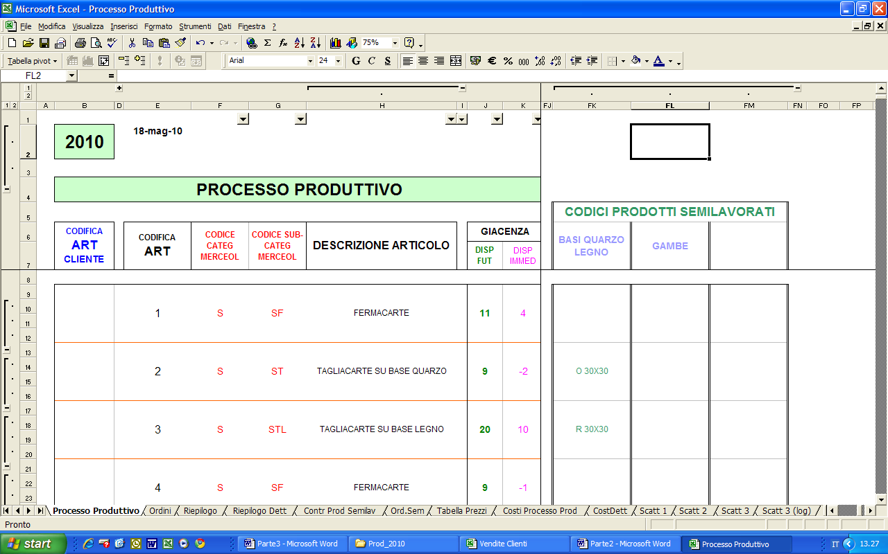
Figura 16

Il sistema di carico e scarico di cui si è trattato, permette di controllare con la massima precisione la situazione del processo produttivo per ogni articolo, oltre a garantire il controllo dei tempi di lavorazione e dei collaboratori esterni, con un sistema che permette all’azienda di individuarne repentinamente eventuali loro errori.

3.1.c Controllo riepilogativo delle lavorazioni

Aprendo i fogli ‘Riepilogo’ e ‘Riepilogo Dett’ del medesimo file “Processo Produttivo.xls”, troviamo il riepilogo automatico aggiornato delle lavorazioni, suddiviso non più per singolo articolo, bensì, seguendo un livello più generale, suddiviso rispettivamente per categoria merceologica di primo e di secondo livello (fig. 17a e fig. 17b).
Questo prospetto viene ritenuto utile per un ulteriore controllo immediato della presenza di incongruenze fra le lavorazioni, dovute a errori indiretti, cioè di registrazione, o diretti, cioè della lavorazione stessa. Può inoltre fornire, a livello statistico, la tendenza del tipo di lavorazioni che si sta effettuando per tipo di articolo (come possiamo notare anche dai grafico presente, su cui si analizzano appunto le fusioni, ossia gli inizi delle lavorazioni).
Tale tendenza può essere addirittura confrontata con quella di vendita presente nell’altro foglio ‘Riepilogo’ del file “Vendite Clienti.xls”, esaminato precedentemente: si può dunque avere, benché ad un livello assai generale, la conferma che le lavorazioni stiano seguendo gli ordini dei clienti.

3.2 Situazione prodotti semilavorati

3.2.a Premessa

Quando si parla di semilavorati, che hanno, come gli altri, bisogno di un controllo preciso, ci riferiamo a quei prodotti acquisiti dall’azienda come materia prima, che servono ai lavoranti per portare avanti il processo produttivo degli articoli.
Analizziamo dunque il foglio di lavoro ‘Contr Prod Semilav’; come vediamo (fig. 18) dalle celle formate dall’incrocio tra le righe e le colonne C e D, i prodotti presi in esame sono i seguenti:
- le basi in quarzo di varie misure;
- le basi in legno pregiato (radica) in varie misure;
- alcuni tipi di gamba per l’assemblaggio dei tavoli;

Le celle comprendenti le righe che incrociano le colonne che vanno da W a CG, le quali appaiono cliccando sul + in alto in corrispondenza della colonna CI, formano tre tabelle: acquisti dei prodotti, carico dei prodotti semilavorati nel magazzino dell’azienda, carico dei prodotti semilavorati nel magazzino dal lavorante esterno che assembla gli articoli.
Tali tabelle vengono usate per ordinare ai fornitori questi prodotti; non ci soffermiamo qui ad analizzarle dettagliatamente, poiché vengono utilizzate per tracciarvi sopra gli ordini (effettuati ai fornitori tramite il foglio ‘Ord.Sem’ – fig.19) e per registrarvi le bolle di carico e scarico nel nostro magazzino da parte dei nostri lavoranti, con lo stesso principio già visto per i passaggi delle varie lavorazioni, analizzati nel foglio di lavoro ‘Processo Produttivo’ (cfr. 3.1).

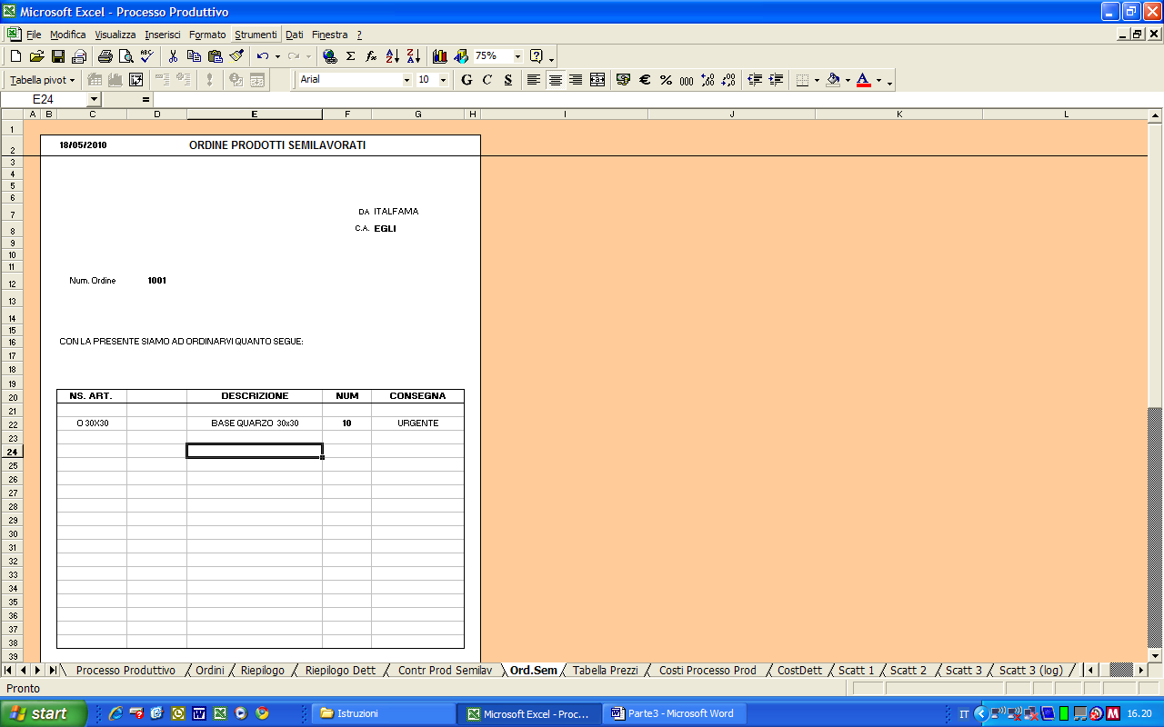

Figura 19

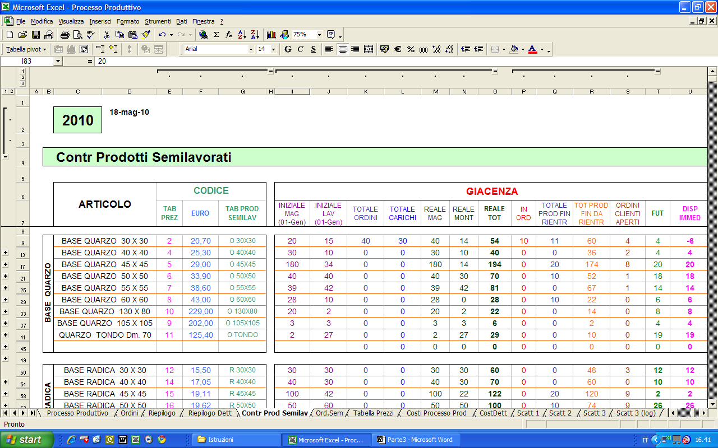
Figura 20

3.2.b Giacenza prodotti semilavorati

Soffermiamoci, adesso, sulla tabella in cui le celle, formate dalle righe che incrociano le colonne che vanno da I a U (fig.20), rappresentano la giacenza di tali prodotti semilavorati:
- le colonne I e J rappresentano le giacenze iniziali, rispettivamente dell’azienda proprietaria e del lavorante assemblatore, dal quale ci forniamo (dati, questi, che, dopo l’inventariazione, vengono inseriti manualmente, al momento dell’installazione del programma, oppure che risultano inseriti automaticamente rifacendosi alla giacenza dell’anno precedente);
- la colonna K rappresenta il totale degli ordini effettuati ai fornitori; la colonna L il totale dei prodotti semilavorati ordinati caricati nel magazzino dell’azienda; la colonna P il numero di prodotti semilavorati che i fornitori devono ancora consegnare all’azienda;
- la colonna O rappresenta la giacenza reale di tali prodotti, data dalla somma tra giacenza nel magazzino dell’azienda (colonna M) e giacenza nel magazzino dell’assemblatore (colonna N);
Apriamo ora, interagendo sul tasto + in alto, all’altezza della colonna H, una nuova tabella denominata codice: di essa approfondiremo successivamente l’importanza delle celle formate dalle righe che incrociano le colonne E ed F; analizziamo, invece, la colonna G, la quale presenta il codice dei prodotti semilavorati in questione: se ora ritorniamo al foglio di lavoro ‘Processo Produttivo’ che abbiamo analizzato in precedenza, esattamente nella tabella che abbiamo prima tralasciato, formata dalle colonne FK–FM codici prodotti semilavorati (cfr. fig. 16), tali codici sono riportati per quegli articoli, nei quali sono coinvolti, nell’assemblaggio, i prodotti che tali codici rappresentano.
Ora, in base a tali codici, via via che vengono messi in lavorazione determinati articoli o che arrivano gli ordini dei clienti per i prodotti finiti, si aggiornano altre tre colonne molto importanti:
- la colonna Q, che rappresenta il numeri dei prodotti semilavorati rientrati come prodotti finiti: questo dato va a scalare la giacenza dei prodotti semilavorati nel magazzino del lavorante (colonna N) e, naturalmente, dalla giacenza totale (colonna O);
- la colonna R, che indica il totale dei prodotti semilavorati che devono esser caricati abbinati ai prodotti finiti, cioè i prodotti semilavorati, che occorrono all’assemblatore per ultimare le lavorazioni (tale dato si incrementa quando l’azienda ordina ai fonditori nuove lavorazioni, le quali comprendono, per il montaggio, i vari prodotti semilavorati in questione);
- la colonna S, che rappresenta il numero di ordini dei prodotti finiti effettuati dai clienti, ai quali, per la realizzazione, occorrono i prodotti semilavorati in questione (anche questo dato risulta essere importante, perché indica, con la sua vicinanza al dato della colonna R, cioè dei rapporti che devono rientrare finiti, se i vari prodotti semilavorati sono impiegati per gli ordini o se questi lo sono per la scorta di articoli finiti in magazzino).
Le ultime due colonne di questa tabella hanno un’importanza assai rilevante:
- la colonna U indica la disponibilità dei prodotti semilavorati in questione, cioè i pezzi liberi da produzione, ossia quelli che avanzano dopo che l’assemblatore ha montato tutti gli articoli che gli sono stati ordinati, per il montaggio dei quali occorre quel prodotto semilavorato;
- la colonna T rappresenta la disponibilità di tali prodotti futura, cioè i pezzi che avanzeranno all’azienda, non solo quando saranno stati usati dall’assemblatore per tutte le lavorazioni da effettuare, ma anche quando saranno caricati quelli che devono pervenire da parte dei fornitori (colonna P), cui sono stati ordinati.
L’importanza di queste ultime due colonne è dovuta al fatto che esse servono per l’avanzamento degli ordini di tali prodotti semilavorati ai fornitori, con la massima precisione temporale, ossia al momento che risulta più consono: questo avviene quando la colonna U della disponibilità immediata è vicina a “0” o addirittura si presenta in negativo; ciò sta ad indicare che i prodotti semilavorati nei due magazzini, per il momento, non bastano ad ultimare le lavorazioni: dovranno dunque essere sollecitati i fornitori a consegnarcene altri repentinamente; se, inoltre, la colonna T della giacenza futura fosse in negativo o vicina allo “0”, in questo caso, l’azienda dovrà con sollecitudine ordinarne altri ai propri fornitori, poiché anche quelli che rientreranno da questi non basteranno per ultimare le lavorazioni che occorrono.
L’andamento ideale da tenere è quello che vede i dati delle due colonne, entrambe in positivo, cercando però di non incrementare troppo il magazzino di questi prodotti semilavorati: se ne avanzasse una certa quantità, infatti, questi graverebbero troppo ai fini fiscali.
Queste sono operazioni molto semplici, dato che la situazione viene ad aggiornarsi automaticamente in questa tabella.

Per maggior chiarezza, si espone un breve esempio concreto, prendendo in esame la base in quarzo 30x30 cm, cod. “O 30x30” (cfr. fig.20): il 1° gennaio l’azienda proprietaria possiede nel proprio magazzino 20 pezzi (I9), 15 pezzi per il nostro assemblatore (J9); dall’inizio dell’anno ne ha ordinato al fornitore “Egli” 40 (K9), di cui 30 sono già stati consegnati (L9), celle AA9–AD9, e 10 che ancora devono essere consegnati (P9), celle W9–Z9.
In base ai 30 consegnati e in base ai movimenti tra il magazzino dell’azienda e quello dell’ assemblatore esterno, l’azienda ne ha in carico 40 (M9) e 14 (N9) ne ha l’assemblatore, considerando scalati quelli che lui ha utilizzato per consegnare i prodotti finiti (Q9), che occorrevano della base in quarzo in questione (infatti I9 + J9 + L9 – Q9 = O9 cioè 20 + 15 + 30 – 11 = 54).
L’azienda possiede, quindi, nel complesso, 54 basi in quarzo di tale misura; 60 (R9) di queste occorrono per assemblare gli articoli in ordine ai lavoranti, che prevedono in base al codice il quarzo 30x30; dunque, la disponibilità immediata è di 54 – 60 = - 6 (U9) ed, inoltre, quella futura è di 4 (T9) cioè -6 (U)) + 10 (P9) che devono essere consegnate all’azienda poiché ordinate al fornitore “Egli”: questo dato indica che dobbiamo sollecitare le 10 in ordine, ma possiamo aspettare, se pur per poco tempo, a ordinarne altre.

3.2.c Valore dei prodotti semilavorati

Si riprende, ora, la colonna F della tabella codice (cfr. fig.20), indicativa del costo di acquisto dei vari prodotti, e la colonna E, indicativa del codice di tale costo, che si aggiorna automaticamente e che proviene dal foglio di lavoro ‘tabella prezzi’, che esamineremo successivamente per l’analisi dei costi del processo produttivo.
In base a tali valori di costo si forma automaticamente e, naturalmente, si aggiorna, di pari passo con la tabella ‘giacenza’, una nuova tabella denominata valore giacenza (celle che incrociano le righe con le colonne CJ–CV (fig.21)), che fornisce il valore del magazzino (in euro), secondo la giacenza e i costi di acquisto dei prodotti semilavorati analizzati prima. In questa tabella si calcola anche il totale per tutti i prodotti presi in esame (celle CJ4–CV4), dato che per un’azienda è molto importante, ai fini fiscali, conoscere il valore totale della giacenza totale reale (CP4).

3.3 Primo impiego delle statistiche di vendita

Come già detto precedentemente, l’azienda ordina nuove lavorazioni di prodotti finiti e acquista scorte di prodotti semilavorati, seguendo logicamente gli ordini effettuati dai clienti: quando in magazzino mancano determinati articoli, vengono ordinati al fonditore, quando, invece, mancano i prodotti semilavorati (o materie prime), vengono ordinati ai fornitori.
Visti, tuttavia, i lunghi tempi che occorrono, perché le lavorazioni siano ultimate (circa tre mesi), l’azienda è costretta a tenere in magazzino una scorta di articoli e prodotti semilavorati, che sia sì rilevante, ma che al tempo stesso non rischi di pesare troppo, in qualità di giacenza, ai fini fiscali; occorre, quindi, formulare, in base alle vendite precedenti, delle previsioni sulla tendenza di vendita degli articoli.
Nel capitolo precedente (cfr. 2.3.b), abbiamo già analizzato l’importanza dei fogli di lavoro ‘Riepilogo’ e ‘Riepilogo Dettagliato’ del file “Vendite Clienti.xls” che fornivano una prima tendenza di vendita suddivisa per categoria merceologica.
Tali dati tuttavia presentano dei limiti: vediamo sì che sono stati venduti più articoli appartenenti ad una determinata categoria merceologica, ma di quale tipologia (quali articoli) precisamente? Oppure sappiamo sì di ordinare per la scorta fra i prodotti semilavorati le basi in legno piuttosto che quelle in quarzo, ma di quale misura tra quelle previste?
Analizziamo allora il file “VenditeK.xls” e, nello specifico, il foglio di lavoro ‘Stat (%) Vendite per Art’ (fig.22):

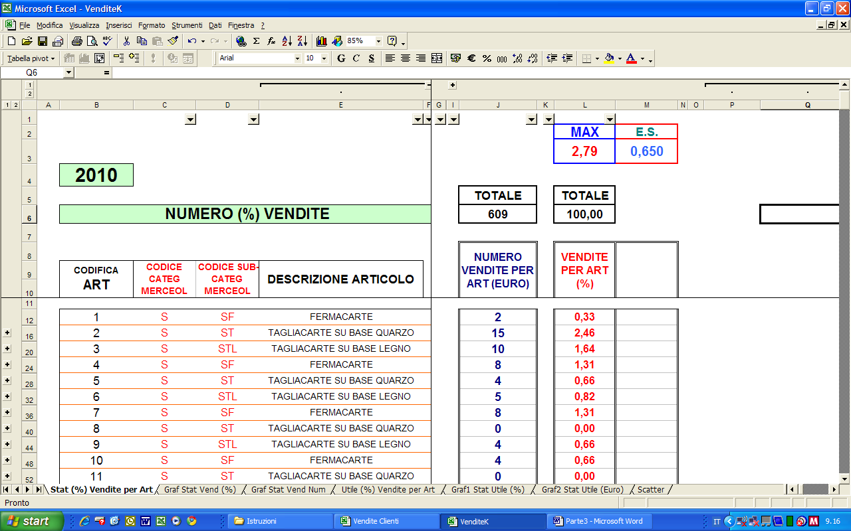

Figura 22

sempre suddivise, come per altri fogli di lavoro, per articolo (colonna B) con relativa descrizione (colonna E) troviamo adesso le statistiche di vendita per articolo: in questo foglio si aggiornano, in base alle vendite (quando vengono inserite le fatture di vendita nel foglio ‘Situazione Ordini Clienti’ del file “Vendite Clienti.xls”- cfr. 2.1.c), la tabella formata sia dalle celle che incrociano la colonna J, in cui troviamo il numero di vendite effettuate per articolo, sia da quelle che incrociano la colonna L, in cui vengono fornite le percentuali di vendita per articolo sul totale delle vendite.
Supportati, inoltre, dal grafico percentuale a barre verticali presente nel foglio di lavoro ‘Graf Stat Vend (%)’ (fig.23a) e dal grafico numerico a barre verticali ‘Graf Stat Vend Num’ (fig.23b), tali dati indicano la tendenza di vendita di un determinato articolo rispetto ad un altro con estrema precisione: data la distribuzione X delle percentuali di vendita dei vari articoli, l’indice di variabilità Varianza (P3), dato dal rapporto tra la devianza (somma dei quadrati delle differenze tra le singole intensità e la media aritmetica) e la numerosità del collettivo (numero articoli), indica insieme ai grafici la variabilità di vendita tra i vari articoli, cioè più tale valore è = zero, più la tendenza di vendita è simile in tutti gli articoli; inoltre per individuare immediatamente quali sono gli articoli più venduti, possiamo utilizzare, oltre ai grafici sopradetti, un filtro (tasto ▼ in alto all’altezza colonna O) che ordina i valori percentuali in scala crescente o decrescente.
Tramite tali informazioni ci regoliamo di conseguenza nel realizzare le scorte di magazzino, che presenteranno con questo sistema un rischio di giacenza ai fini fiscali molto controllato.

4. Costi di produzione

Analizziamo i costi di produzione, cioè come il programma permette all’azienda di calcolare i costi che essa deve sostenere per la realizzazione degli articoli come prodotti finiti, sia per le lavorazioni che per l’acquisto di materia prima; analizziamo inoltre, in relazione ai costi di produzione e al valore dei prezzi di listino degli articoli, il modo in cui calcolare l’utile di vendita sia come valore monetario che come valore percentuale.

  - Analisi generale dei costi

    - Tabella prezzi

Analizziamo del file “Processo Produttivo.xls”, il foglio di lavoro ‘Tabella Prezzi’ (fig. 24): qui troviamo, per categoria di acquisti o lavorazioni, i costi da sostenere per produrre gli articoli come prodotti finiti; come possiamo vedere questa tabella non è altro che un riepilogo dei listini prezzi dei nostri fornitori e lavoranti esterni.
Nelle celle che incrociano la colonna B osserviamo una prima suddivisione per tipo di lavorazione: - Fusione – Acquisti – Accessori per assemblaggio – Assemblaggio – Galvanica - Imballo; questi gruppi sono a loro volta suddivisi per categoria merceologica degli articoli (colonna C): gioco (solo pezzi), scacchiera, tavolo, sgabello; quest’ultimi sono a loro volta suddivisi per le varie sotto-lavorazioni che riguardano la categoria dell’articolo in questione (colonna D), ed è presente il nominativo del lavorante; infine nelle colonne H-BA osserviamo i prezzi (in Euro) delle lavorazioni catalogate per riga con il rispettivo codice (colonne J, O, U, etc.), del quale analizzeremo l’utilità quando più avanti studieremo la distinta base per articolo.
E’ consigliabile, nel caso di variazioni di prezzi, aggiornare prontamente la tabella: l’utente, che controlla generalmente i prezzi dei fornitori all’emissione delle fatture di acquisto, nel caso trovasse un aumento di una determinata lavorazione (anche se generalmente un lavorante informa il cliente in anticipo di un’eventuale variazione di costo), può interagire nei campi della tabella relativi ai prezzi (che poi sono gli unici campi ai quali l’utente ha libero accesso) e cambiarli.
Per spiegare ulteriormente il funzionamento della tabella in questione facciamo un esempio: esaminiamo la lavorazione denominata fusione; per quanto riguarda la fusione del gruppo fermacarte, raccoglitori etc (C6-C14) sono previste alcune sotto-fusioni: cera pesante (D6-D8), cera leggera (D9-D10), etc.; per quanto riguarda la fusione in cera pesante abbiamo il nominativo di due lavoranti, ai quali l’azienda ha diviso i modelli degli articoli da fondere in base alle loro capacità: Tizio, la lavorazione del quale costa Euro/Kg 49,07 (H6) con relativo codice ‘A’ (J6), e Caio, la lavorazione del quale costa invece Euro/Kg 38,74 (S6) con relativo codice ‘A3’ (U6); Sempronio si occupa invece della fusione in cera leggera per tutti gli articoli che necessitano di tale lavorazione, col costo di Euro/Kg 103,30 (H9) con relativo codice ‘B’ (J9).
Ritornando adesso all’analisi del foglio di lavoro ‘Contr Prod Semilav’ (esattamente la tabella codice rappresentata in fig. 20 cfr. 3.2.b), ecco spiegato come in esso si aggiornano automaticamente i valori dei prezzi (colonna F) relativi ciascuno al proprio codice (colonna E), essendo tali valori collegati ai dati di prezzi e codici della ‘Tabella Prezzi’ esaminata appunto in questo paragrafo.

Dunque abbiamo visto come inserire le fatture di vendita emesse ai clienti (cfr. 2.1.c), come inserire i movimenti delle lavorazioni dei fornitori (cfr. 3.1 3.2), infine come controllare, ed eventualmente modificare i prezzi delle fatture di acquisto.

I fogli di lavoro presenti nei file del programma che analizzeremo successivamente sono per l’utente di sola lettura, cioè si auto modificano in base ai dati sopradetti che l’utente inserisce nel sistema.
Esaminiamo adesso come i prezzi della tabella interagiscono sui costi di produzione, sia a livello dettagliato per articolo che a livello generale.

    - Costi di produzione per articolo.

Per osservare come i valori della ‘Tabella Prezzi’ interagiscano automaticamente nei costi di produzione degli articoli, analizziamo il foglio ‘Costi Processo Prod’ dello stesso file “Processo Produttivo.xls” (fig. 25): osserviamo, come per i precedenti, il medesimo elenco di articoli (colonna E); osserviamo una prima tabella (colonna AP), che indica per ogni articolo il costo di produzione: tale costo viene fornito appunto dai dati della ‘Tabella Prezzi’

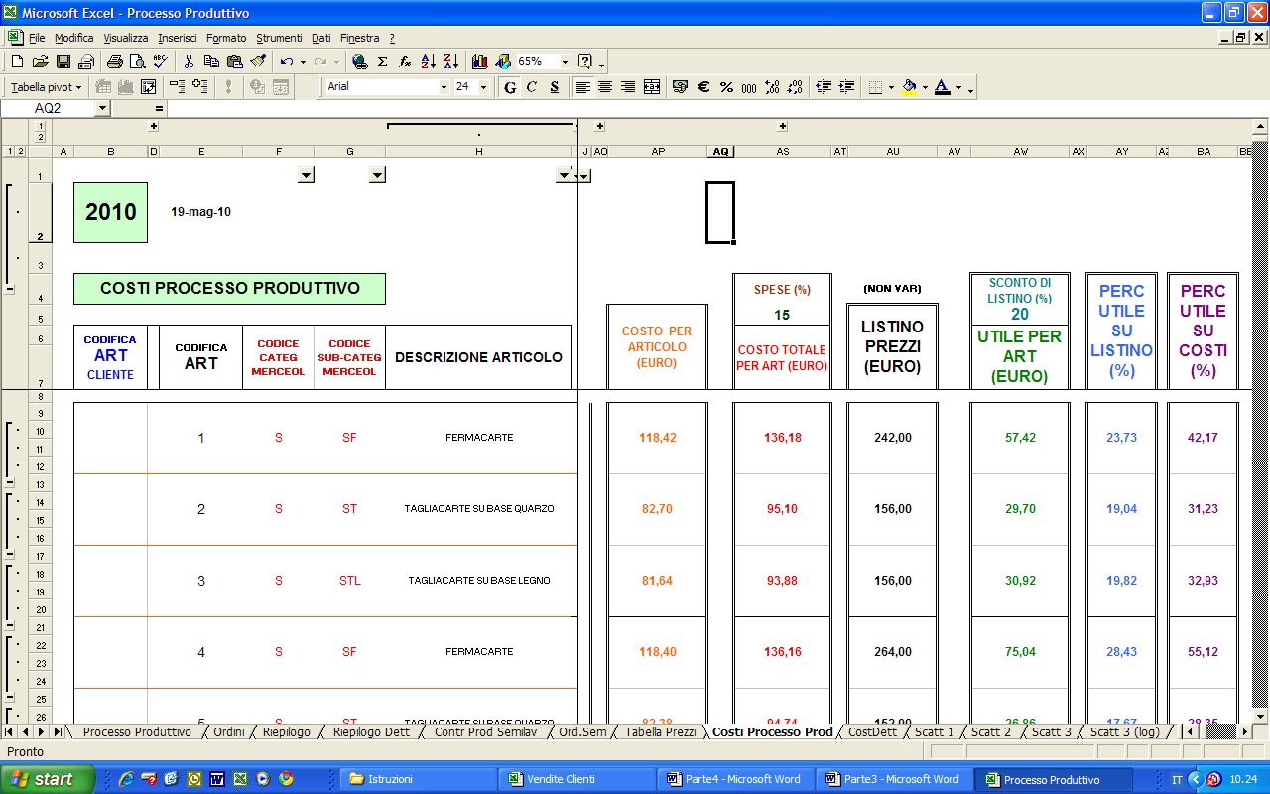

Figura 25
che si sviluppano nelle distinte basi di ogni articolo (cioè nell’insieme delle lavorazioni che occorrono per realizzare un articolo e relativi costi), come vediamo in modo dettagliato se apriamo un’ulteriore tabella (fig. 26) attraverso il tasto + in alto, in corrispondenza della colonna AO (il totale dei costi di queste lavorazioni che occorrono viene riportato appunto nella colonna AP).
Prendiamo ora in esame (fig. 25) una percentuale di spese generali (paghe dei dipendenti, cancelleria, spese telefoniche, trasporti, etc.) calcolata dall’azienda, equivalente al 15 % (AS5), che, essendo comunque modificata interagendo nel campo della stessa cella AS5, fornisce i costi di produzione incrementati delle spese (colonna AS)

AS = AP +((AP/100) * AS5)

tale costo definitivo viene scalato dal prezzo di listino presente nella colonna AU, i cui dati si aggiornano ogni qual volta viene modificato il listino dei prezzi provenienti dai dati del file “Valore Listino Prezzi.xls” foglio di lavoro ‘Valore Listino Vendite’, colonna AY (cfr. 2.3.a fig. 4); questo fornisce, al netto di uno sconto medio ai clienti (che l’azienda ha determinato uguale al 20% (AW5), valore modificabile, come per la percentuale dei costi vista in precedenza, interagendo direttamente nell’apposito campo AW5), 3 serie di valori:

- Utile (in Euro) (colonna AW).

Utile = (prezzo listino – sconto) – costo di produzione

AW = [AU – (AU/100) * AW5] – AS

- Valore percentuale (%) di Utile rispetto ai prezzi di listino (colonna AY).

Utile (%) su listino = (utile * 100) / prezzo listino

AY = (AW * 100) / AU

- Valore perc.(%) di Utile rispetto ai costi (colonna BA).

Utile (%) su costi = (utile * 100) / costi produzione

BA = (AW * 100) / AS

Nel caso cambiassimo alcuni dati relativi ai costi nella ‘Tabella Prezzi’, tali valori automaticamente si modificherebbero di conseguenza, garantendo all’utente una situazione sempre aggiornata.

Nel prossimo paragrafo esaminiamo l’uso appropriato dei valori percentuali di utile; in questo ci soffermiamo ancora sui costi.

    - Costo di produzione totale .

Esaminiamo adesso, nel medesimo foglio di lavoro ‘Costi Processo Prod’, un’ulteriore tabella (colonne BD-BF) denominata ‘situazione costi processo produttivo’ (fig. 27); essa fornisce, aggiornandosi automaticamente sia in base ai dati della ‘Tabella Prezzi’ che in base al valore numerico degli ordini che l’azienda formula ai lavoranti, tre serie di valori:

- Costo di produzione per articolo in relazione al numero di articoli ordinati ai lavoranti (colonna BD).
- Costo di produzione per articolo già sostenuto in relazione al numero di articoli ordinati ai lavoranti e già caricati in magazzino come prodotti finiti (colonna BE).
- Costo di produzione per articolo ancora da sostenere in relazione al numero di articoli ordinati ai lavoranti e non ancora caricati in magazzino come prodotti finiti (colonna BF).

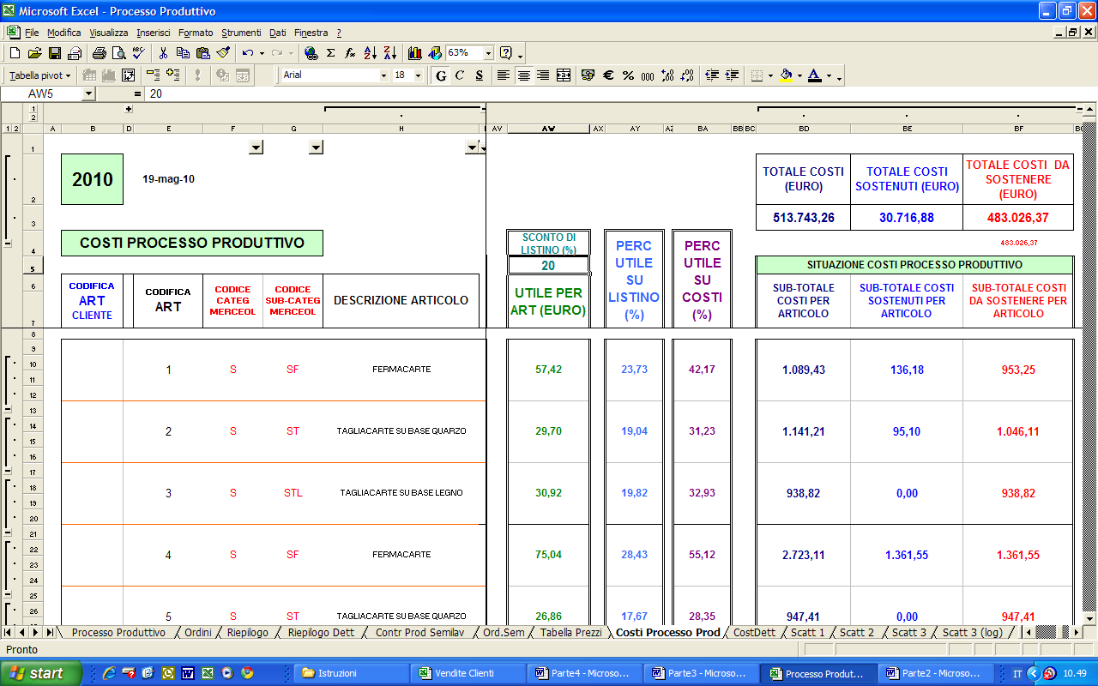

Figura 27

Sono inoltre forniti i totali (riguardanti il complesso di tutti gli articoli) delle tre serie di valori sopraccitate (BD3, BE3, BF3).
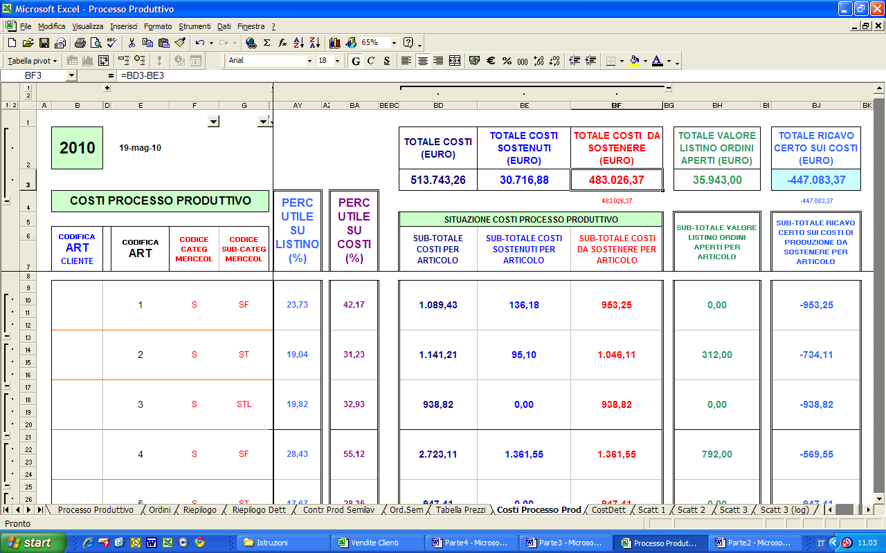

Figura 28

Osserviamo inoltre, di supporto a quest’ultime, altre due serie di valori (fig. 28), rivelatesi molto importanti a livello statistico:

- La serie di valori in colonna BH indica, in relazione agli ordini dei clienti, il valore degli ordini aperti dei clienti secondo il listino prezzi,cioè il valore di fatturato da realizzare, catalogato per articolo (BH) e nel totale (BH3).
- La serie di valori in colonna BJ indica, in relazione al valore sopradetto in colonna BH e al costo da sostenere ai lavoranti per gli articoli che dovranno essere caricati finiti in magazzino, il ricavo certo rispetto ai costi, catalogato per articolo (colonna BJ) e nel totale (BJ3):
Ricavo = Valore ordini aperti - Costi
BJ3 = BH3 – BF3

Tale valore è molto utile in quanto, aggiornandosi continuamente in relazione ai costi, agli ordini dei clienti e agli ordini di lavorazione per i lavoranti, fornisce un controllo continuo dei costi:
- se è positivo indica che gli ordini aperti dei clienti coprono finora i costi futuri;
se è negativo indica in quale misura siamo imprenditori, cioè in quale misura di rischio stiamo facendo la scorta di magazzino in previsione degli ordini futuri, sempre comunque movendoci nella direzione fornitaci dalle statistiche di vendita.

4.2 Utile generale dettagliato

Esaminiamo il modo in cui il programma esegue l’analisi dei dati di utile (valori percentuali) che abbiamo calcolato precedentemente.

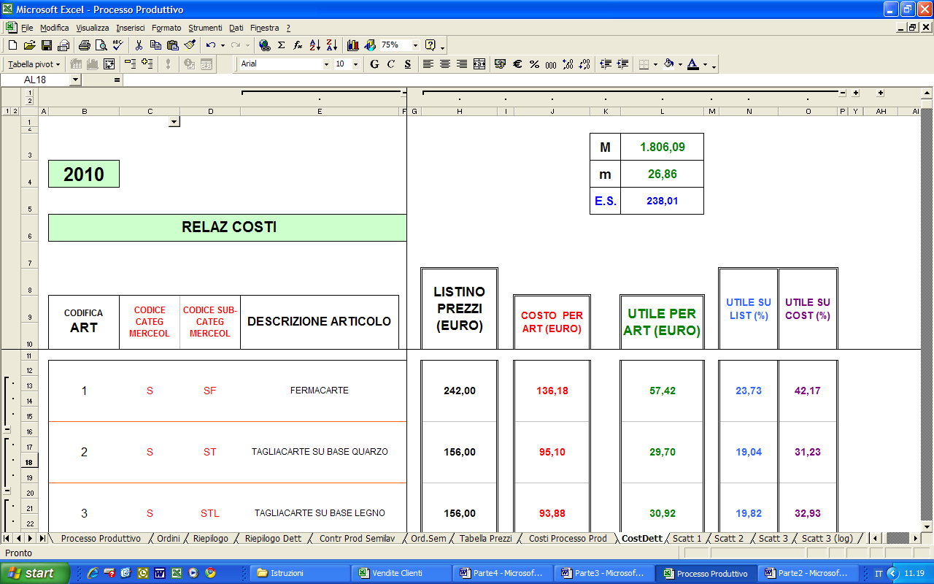

Figura 29
Nel foglio di lavoro ‘CostDett’ del file “Processo Produttivo.xls” (fig. 29) osserviamo le due serie di percentuali di utile degli articoli della linea rispetto al listino di vendita al cliente e rispetto ai costi di produzione, rispettivamente colonne N e O.
Analizziamo tali serie di dati come se fossero due distribuzioni di frequenza, in termini Xu (per la serie di percentuali di utile rispetto al listino di vendita al cliente) e Yu (per la serie di percentuali di utile rispetto ai costi di produzione), entrambi con frequenze fu pari a 1: in breve, date le due variabili, ogni valore percentuale è una modalità X o Y (relative ognuna ad un articolo della linea) con frequenza pari a 1 ed il totale delle frequenze è uguale al totale dei valori percentuali (collettivo o somma numerica degli articoli):

ARTICOLO Xu fu ARTICOLO Yu fu
----------------------------------- -----------------------------------
1 23,73 1 1 42,17 1
2 19,04 1 2 31,23 1
. . 1 . . 1
. . 1 . . 1
----------------------------------- -----------------------------------
TOTALE Σ fu = N = 162 TOTALE Σ fu = N = 162

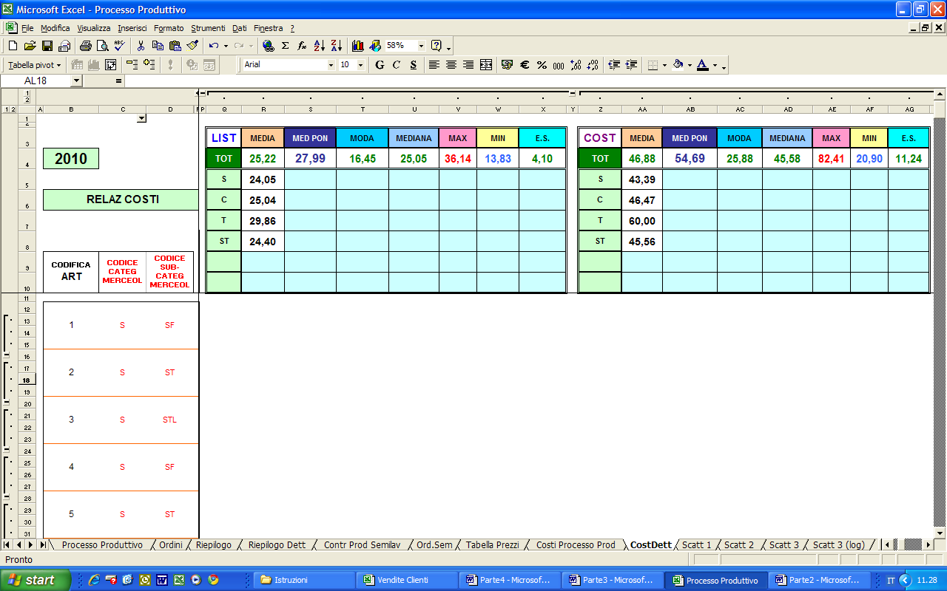

Figura 30

A partire da queste due distribuzioni di frequenza dei valori percentuali di utile il programma calcola, per entrambe, una serie di indici che le sintetizzano al livello generale (fig. 30):

Media aritmetica: valore medio delle percentuali di utile di tutti gli articoli.
M = (1/N) * Σ Xu 1) R4 = ΣN / N = 25,22
2) AA4 = ΣO / N = 46,88

Moda : modalità con frequenza più alta; indica il valore percentuale di utile eventualmente uguale in diversi articoli.
Xo 1) T4 = 16,45
2) AC4 = 25,88

Mediana: divide in 2 parti la distribuzione (data la variabile ordinabile in modo crescente, la mediana è il valore percentuale che cade a metà della distribuzione)
X o,5 = (1/2) * ( X [N/2] + X [(N/2)+1] )
1) U4 = 25,05
2) AD4 = 45,58

Valori di massimo e minimo

Max 1) V4 = 36,14 Min 1) W4 = 13,83
2) AE4 = 82,41 2) AF4 = 20,90

Deviazione (Errore) Standard
E.S. = RADQ [ (1/N) * Σ (Xu – M)^2 * fu ]
= RADQ [ (1/N) * Σ (Xu^2 * fu) – M^2 ]
1) X4 = 4,10
2) AG4 = 11,24

Media ponderata rispetto al valore di utile: tramite la matrice somma-prodotto della distribuzione dei valori percentuali di utile e del valore in Euro dell’utile.

- S4 = Σ (N*L) / Σ L = 27,99
- AB4 = Σ (O*L) / Σ L = 54,69

Soffermiamoci sull’importanza degli ultimi due indici:
la deviazione standard è un indice che calcola la variabilità tra i valori della distribuzione analizzata, nel nostro caso indica se c’è molta divergenza tra i valori percentuali di utile degli articoli.
La media dei valori percentuali di utile ponderata ai valori di utile dei vari articoli della linea ha notevole significato, in quanto la linea in questione prevede una gamma comprendente articoli di tutte le dimensioni: il che, non solo determina una variabilità marcata fra i valori percentuali di utile dei vari articoli (vd. Valori di Min, Max, E.S. fig. 30), ma determina soprattutto forte variabilità tra i valori di utile in Euro degli stessi (come ben vediamo in fig. 29 dai valori di Max (L3), Min (L4), E.S. (L5) applicati non più alla distribuzione dei valori in percentuale di utile, ma a quella dei valori di utile in Euro (colonna L)); quindi non sarebbe auspicabile usare una media in cui tutti i valori percentuali hanno lo stesso peso (ad esempio l’utile del 50% con valore 100 Euro non può esser considerato alla pari, come accadrebbe nella media aritmetica, con l’utile 50% con valore 1.000 Euro).

Tramite il file “Processo Produttivo.xls” il programma fornisce anche, di supporto agli indici, alcuni grafici a dispersione che servono a cogliere a prima vista la variabilità di utile tra i vari articoli della linea:
- In ‘Scatt 1’ (fig. 31), dove ogni posizione rappresenta un articolo, vengono messi in relazione i valori in Euro rispettivamente del prezzo di listino (ascisse) e dell’ utile (ordinate).
- In ‘Scatt 2’ (fig. 32), dove ogni posizione rappresenta un articolo, vengono messi in relazione i valori in Euro rispettivamente del costo di produzione (ascisse) e dell’ utile (ordinate).
- ‘Scatt 3’ (fig. 33) e ‘Scatt 3(log)’ (fig. 34) rappresentano l’unione dei due grafici precedenti.
Nei grafici a dispersione sopraddetti, quanto più le posizioni sono allineate sulla retta di tendenza, tanto più esiste omogeneità di utile fra i vari articoli della linea.
Riprenderemo questi concetti nel prossimo capitolo, dove analizzeremo il modo in cui il programma calcola, in base ai valori e ai dati statistici, un listino prezzi ideale.
Esaminiamo invece adesso il valore di utile complessivo in base ai movimenti economici.

4.3 Valore di utile

4.3.a Valore per articolo

Per esaminare il valore di utile in base ai movimenti economici analizziamo il file ”Valore Utile.xls” la cui costruzione è perfettamente analoga a quella del file “Valore Listino Prezzi.xls” (cfr. 2.3): mentre quello fornisce il valore di listino in base al listino, questo fornisce il valore di utile per articolo in base all’utile calcolato precedentemente (file “Processo Produttivo.xls”, foglio di lavoro ‘Costi Processo Prod’, colonna AW fig. 27), e riportato in questo file nella colonna AY del foglio di lavoro ‘Valore Utile Vendite’ (fig. 35), che ora analizziamo.
Il programma fornisce , per ogni articolo, due tipologie d’informazione:
1) il valore, secondo l’utile, della giacenza dei prodotti finiti in magazzino (righe che incrociano le colonne BA-BG);
2) il valore, secondo l’utile, delle vendite, suddivise tra ordinato e consegnato (ordini evasi) per due serie temporali:
a) mensile (righe che incrociano le colonne BI-CF);
b) annuale (righe che incrociano le colonne CH-CM).
4.3.b Valore totale

Il foglio di lavoro del file “Utile.xls”, denominato ‘Totale Valore Utile Vendite’ (fig. 36), fornisce le somme del foglio precedente come addizione di tutti gli articoli:

1) valore totale di utile del magazzino (celle B6-H6) con relativo grafico (grafico 3);
2) valore totale annuale di utile delle vendite (grafico 4), distinte tra ordinato e consegnato, in base a due livelli:
a) a livello mensile (celle B12-Y12), ulteriormente utile per il controllo delle vendite (l’incongruenza, ad esempio, per gennaio, tra le celle B12 e C12, individuerebbe un ritardo di consegna);
b) a livello annuale (o globale), col totale valore ordini (J6), valore consegnato (L6), da consegnare (N6).

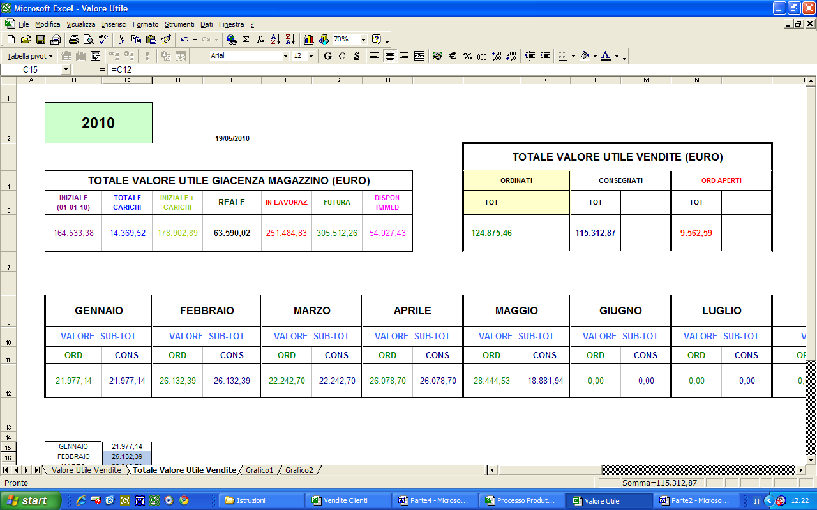
Figura 36

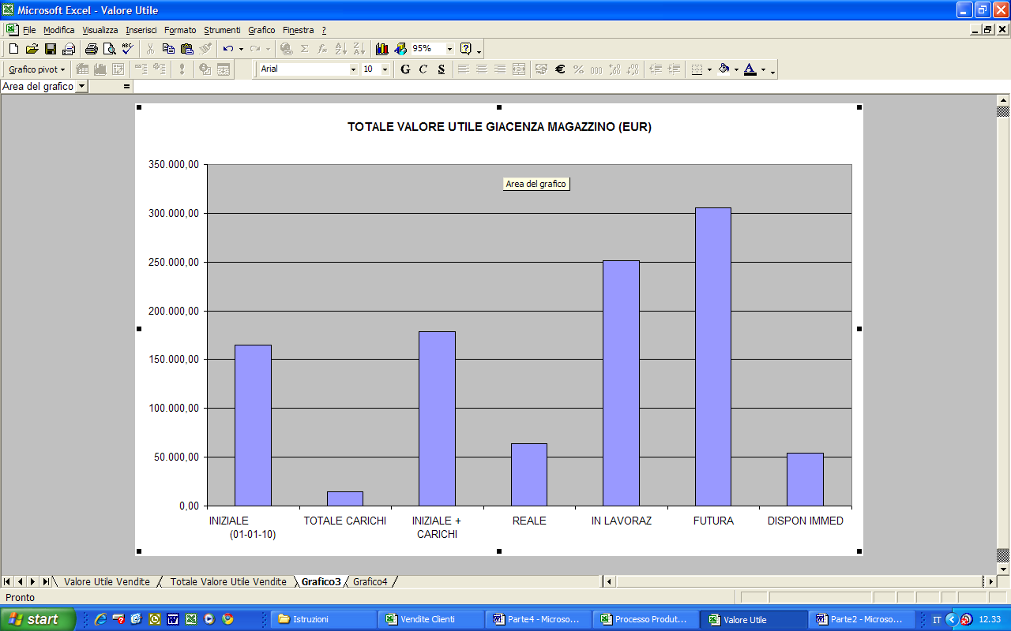
Grafico 3 – Totale valore utile della giacenza (Eur)

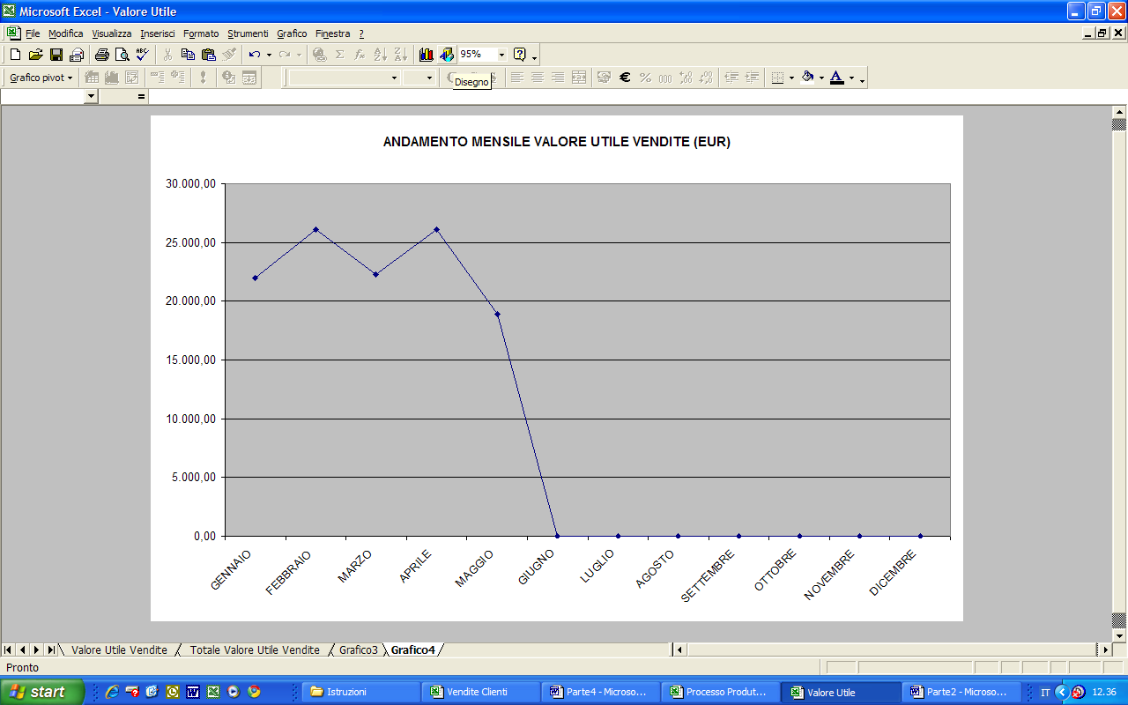
Grafico 4 – Andamento mensile valore utile (Eur)

Successivamente analizzeremo tale andamento a livello statistico mettendo in relazione dati provenienti da vari anni di attività.

5. Calcolo del listino prezzi standardizzato

  - Premessa

I clienti catalogati come più importanti (cioè che contribuiscono fortemente al realizzo del fatturato finale) nell’acquisto di questa particolare linea di articoli, visto che i prezzi di listino sono molto ingenti e anche molto variabili tra loro, hanno chiesto all’azienda di dimostrare che l’utile ricavato dalla vendita di ciascun articolo presenta forte uniformità per tutti gli articoli della linea; inoltre, visto che l’azienda garantisce per tali clienti l’esclusiva di una determinata zona di loro competenza,essi si impegnavano di conseguenza ad acquistare come minimo un determinato numero di pezzi a trimestre.

Calcolati dunque i costi di produzione di tutti gli articoli, si presentava l’esigenza di calcolare un nuovo listino prezzi “ideale”, il quale, non solo doveva fornire omogeneità di utile (come valore percentuale) fra tutti gli articoli della linea, ma doveva garantire soprattutto un utile globale che rientrasse nei margini di sicurezza della nostra realtà lavorativa.

  - Calcolo del listino ideale standardizzato rispetto ai costi e alle statistiche di vendita per articolo

5.2.a Analisi degli indici delle distribuzioni di percentuali di

utile

In precedenza (cfr. 4.1) abbiamo calcolato gli indici delle distribuzioni di percentuale di utile rispetto al listino e rispetto ai costi.

Prendiamo in esame le due medie ponderate secondo le percentuali di utile e secondo i pesi dei valori di utile in Euro: è tramite questi due valori infatti che il programma calcolerà il nuovo listino prezzi.

Esaminiamo del file “Listino Prezzi Nuovo.xls” il foglio di lavoro ‘Media Pond Utile su Listino’ (fig. 37): tale foglio, che come vediamo visualizza di nuovo gli indici calcolati nel precedente capitolo, in base al listino (celle S4–Y4), ci fornisce, aggiornando automaticamente gli indici suddetti col cambiare dei costi, un nuovo listino standardizzato (celle che incrociano le righe con la colonna S), rispetto alla media ponderata di utile, rispetto al valore di listino per tutti gli articoli della lista; fornisce inoltre le differenze tra il listino nuovo e quello attuale (colonne nell’intervallo R-X).

Per esser più chiari, prendiamo ad esempio l’articolo 1: tale articolo presenta al momento un prezzo di listino di Euro 242,00 (H12), il suo costo di produzione attuale è di Euro 136,18 (J12) ed il suo utile attuale, in base ad uno sconto medio praticato fra i vari clienti del 20%, è di Euro 57,42 (L12); in base a tale valore, la percentuale di utile rispetto al listino è 23,73% (N12) e la media ponderata di tutti gli articoli è 27,99% (cella T4, riportata anche in colonna P): in questo caso, la differenza tra la percentuale media ponderata e la percentuale dell’articolo in questione 4,27% (R12), e infatti il prezzo di tale articolo nel nuovo ipotetico listino ideale è più alto rispetto al prezzo attuale, cioè Euro 261,85 (S12); la differenza del listino attuale è di Euro 19,85 (T12) per una differenza percentuale (cioè un aumento) del 8,20% (U12); il nuovo utile diventerebbe Euro 73,30 (V12), aumentato dunque di Euro 15,88 (W12), ossia del 27,65% (X12).

Il nuovo listino viene così calcolato:

dato : % utile su listino = (utile*100)/listino

utile = listino – costo produzione

Σ (%utile * utile)

media ponderata = ---------------------

Σ utile

Listino nuovo in base alla media ponderata su listino =

(costo di produzione * 100) /

(100 – (media ponderata su listino + sconto di listino))

cioè, nel nostro esempio:

S12 = (J12 * 100) / (100 – (P12 + L8)) = € 261,85

Tali operazioni aggiornano automaticamente i dati riguardanti tutti gli articoli e, in base a tutte le differenze percentuali, il foglio di lavoro in questione fornisce tre medie generali:

a) la media delle differenze tra media ponderata di utile rispetto al listino (T4) e percentuale di utile attuale rispetto al listino per tutti gli articoli (colonna R): tale media generale è pari al 2,77% (R7);

b) la media delle differenze percentuali (colonna U) tra listino attuale (colonna H) e nuovo listino ipotetico (colonna S) per tutti gli articoli: tale media è pari al 5,33% (U7);

c) la media delle differenze percentuali (colonna X) tra utile attuale (colonna L) e nuovo utile ipotetico (colonna V) per tutti gli articoli: tale media è pari al 21,77% (X7).

Nel nostro esempio esplicito, rileviamo che nel caso decidessimo di cambiare il listino prezzi attuale con quello calcolato in base ad un utile standardizzato per tutti gli articoli, rispetto alla media ponderata di utile in base al listino, avremmo un aumento medio dell’indice percentuale rispetto al listino di utile del 2,77%, cioè un aumento medio dei prezzi di listino del 5,33% ed un aumento percentuale del valore di utile del 21, 77%.

Impostato in maniera del tutto analoga al precedente, il foglio di lavoro ‘Media Pond Utile su Costi’ (fig. 38) fornisce, aggiornandosi sempre automaticamente, un altro listino omogeneo ideale, questa volta standardizzato rispetto alla media ponderata delle percentuali di utile rispetto ai costi, che nel nostro esempio è uguale al 54,69% (T4).

Naturalmente differisce dal precedente indice della media ponderata delle percentuali di utile su listino che era di 27,99, per i differenti modi in cui sono calcolate queste due percentuali, che in relazione tra loro sono diverse e non possono essere paragonabili.

Il nuovo listino, che in questo caso differisce leggermente dall’altro, costituito in base alla media ponderata delle percentuali di utile sul listino, è visualizzabile sempre nella colonna S, supportato dalle stesse differenze rispetto a quello attuale con le relative tre medie riepilogative (R7, U7, X7), costituite ugualmente a quelle viste nel foglio visto prima.

In questo caso, il nuovo listino ideale è così calcolato:

dato % utile su costi = (utile * 100) / costi

utile = listino - costo produzione

media ponderata utile rispetto ai costi =

Σ ( % utile su costi * utile)

------------------------------ e

Σ utile

Utile nuovo = ( utile / % utile sui costi) *

media ponderata di utile sui costi

Listino nuovo in base alla media ponderata sui costi =

[( utile ipotetico nuovo + costi di produzione) /

( 100 – sconto di listino)] * 100

cioè, nel nostro esempio:

S12 = [(V12 + J12) / (100 – L8)] * 100 = € 263,32

5.2.b Scelta del nuovo listino ideale

Abbiamo, dunque, due listini, che conferiscono entrambi omogeneità agli utili di tutti gli articoli, benché leggermente diversificati tra loro, poiché calcolati con metodi diversi: quale sceglieremo dunque come listino ideale?

Vista l’omogeneità di entrambi, vogliamo servirci di quello che ci risulta essere più vantaggioso: relativamente al primo nuovo listino, calcolato secondo la media ponderata delle percentuali di utile sul listino, analizziamo ora i grafici a dispersione (scatter), che abbiamo a disposizione come supporto ai dati.

In ‘Scatt 4’ (fig. 39), dove ogni posizione rappresenta un articolo, vengono messi in relazione i prezzi di listino nuovo in Euro (ascisse) e l’utile nuovo in Euro (ordinate): è equivalente allo ‘Scatt 1’ (fig. 31) del file “Processo Produttivo.xls”, in cui veniva messo in relazione il listino attuale. Possiamo notare che in questo, a differenza di quello, i puntini sono allineati esattamente su una retta, vista la raggiunta omogeneità di utile tra i vari articoli.

In ‘Scatt 5’ (fig. 40) , dove ogni posizione rappresenta un articolo, vengono messi in relazione i costi di produzione in Euro (ascisse) e l’utile nuovo in Euro (ordinate), equivalente allo ‘Scatt 2’ (fig. 32) di “Processo Produttivo.xls”.

‘Scatt 6’ e ’Scatt 6(log)’(logaritmico) rappresentano l’unione dei due scatter precedenti (fig. 41 e 42): sono l’equivalente dei precedenti ‘Scatt 3’ e ‘Scatt 3 (log)’ (fig. 33 e 34) di “Processo Produttivo.xls”; presentano, naturalmente, due serie di punti allineati, che esplicitano la raggiunta omogeneità di utile tra gli articoli.

Passiamo ora al secondo listino, calcolato in base alla media ponderata delle percentuali di utile in base ai costi, analizzando altri grafici a dispersione di supporto ai dati:

‘Scatt 6bis’ e ‘Scatt 6bis (log)’ (fig. 43 e 44) sono l’equivalente degli ‘Scatt 6’ e ‘Scatt 6 (log)’, in cui la posizione rappresenta i vari articoli e dove vengono messi in relazione l’unione dei prezzi di listino nuovo in Euro + i costi di produzione in Euro (ascisse) e utile nuovo in Euro (ordinate). Vista l’omogeneità raggiunta degli utili anche rispetto alla media ponderata di questi sui costi di produzione, il grafico fornisce due serie di dati completamente allineati (l’una riguardante i costi rispetto all’utile nuovo, l’altra riguardante il listino nuovo rispetto all’utile nuovo).

Adesso sovrapponiamo rispettivamente gli ‘Scatt 6’ e ‘Scatt 6 (log)’ relativi ai dati provenienti dal primo listino nuovo ideale, in base alla percentuale di utile sul listino, con gli ‘Scatt 6bis’ e ‘Scatt 6bis (log)’, relativi ai dati provenienti dal secondo listino nuovo ideale, in base alle percentuali di utile sui costi.

Il risultato di questa sovrapposizione è raffigurato rispettivamente nei grafici ‘Scatt 6tris’ (fig. 45) e ‘Scatt 6tris (log)’ (fig. 46), in cui naturalmente sono presenti adesso quattro serie di dati allineati tra loro: listino nuovo + costi (ascisse) su utile nuovo (ordinate), sia per i dati del primo listino nuovo in base alla percentuale di utile sul listino, sia per i dati del secondo listino in base alla percentuale di utile cui costi.

Osserviamo però, in questi ultimi due grafici, che le serie di dati riguardanti il secondo listino (blu scuro per i costi rispetto al nuovo utile e rosa per il listino nuovo rispetto al nuovo utile) presentano un’ubicazione leggermente superiore alle due serie riguardanti il primo listino (azzurro per i costi rispetto al nuovo utile e giallo per il listino nuovo rispetto al nuovo utile).

Tale differenza, inoltre, si poteva notare dalle differenze delle tre medie (R7, U7, X7) nei due fogli di lavoro ‘Media Pond Utile su Listino’ (fig. 37) e ‘Media Pond Utile su Costi’ (fig. 38).

La prima media (R7) riguardante l’aumento in percentuale della media ponderata tra listino attuale e listino nuovo ideale presenta nei due fogli una differenza che non ha significato (2,77 nel primo, 7,81 nel secondo), in quanto, come abbiamo detto prima, le due medie ponderate percentuali sono calcolate rispetto a due serie diverse di valori (listino e costi) e non sono paragonabili tra loro.

Invece, le altre due (U7 e X7), riguardanti rispettivamente l’aumento medio in percentuale dell’utile nuovo ipotetico rispetto all’utile attuale, sono paragonabili, poichè riguardano entrambe due serie di valori (listini nuovi) rispetto ad una serie comune (listino attuale).

Comparandole vediamo, infatti, che se prendiamo il primo listino nuovo ideale, l’aumento medio rispetto all’attuale sarà del 5,33% con un aumento medio di utile del 21,77%; se prendiamo, invece, il secondo listino ideale, l’aumento medio rispetto all’attuale sarà del 5,92% con un aumento medio di utile del 23,73%.

In conclusione, viste le differenze tra questi indici, supportate anche dai grafici che abbiamo visto prima, decidiamo di muoverci nella direzione del secondo listino, ossia quello standardizzato rispetto alla media ponderata delle percentuali di utile rispetto ai costi di produzione.

5.2.c Utilizzo delle statistiche di vendita per articolo

Precedentemente (cfr. 4.1.b), abbiamo analizzato l’utile di tutti gli articoli così esplicitato:
- valore dell’utile in Euro;
- valore percentuale dell’utile rispetto ai costi di produzione.

In base a tali dati, abbiamo calcolato la media ponderata della percentuale di utile rispetto ai costi fra tutti gli articoli:

Mp = media ponderata dell’utile sui costi =

[matrice. somma. prodotto (percentuale;valore) / Σvalore] cioè dati:

U = valore utile C = costo produz. U = U/C *100 = valore % utile su costo

Mp = Σ (Ui * Ui) / Σ Ui = 54,69% (nel nostro esempio);

dunque, abbiamo deciso di prenderla seriamente in considerazione per il calcolo di un nuovo listino ideale.

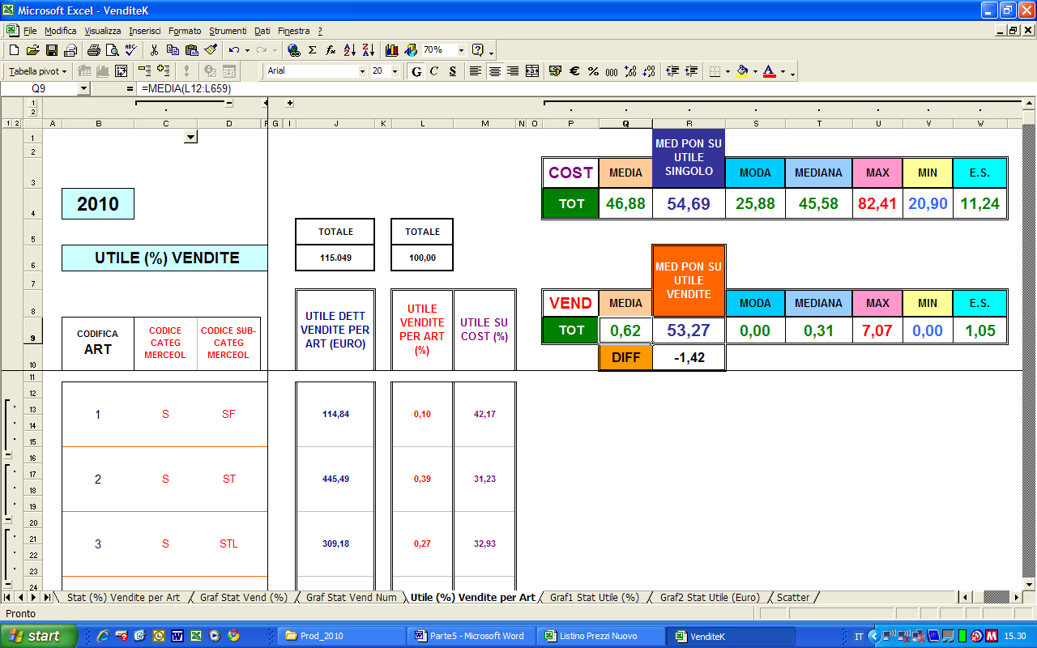

Figura 47

Esaminiamo adesso nuovamente il file “VenditeK.xls”: di questo file abbiamo già esaminato il foglio di lavoro ‘Stat (%) Vendite per Art’ (fig.22) , che ci forniva le statistiche di vendita degli articoli della linea tramite le percentuali di vendita numerica per ogni singolo articolo, rispetto al totale delle vendite; analizziamo adesso il foglio ‘Utile (%) vendite per art’ (fig. 47): in base alle vendite numeriche per articolo suddette, le quali si aggiornano automaticamente, come abbiamo visto con il file “Vendite Clienti.xls”, tale foglio ci fornisce, in base al valore di utile in Euro di ogni articolo (anche questo valore si aggiorna automaticamente al variare dei costi delle lavorazioni), due nuove serie di dati classificate per articolo:

1) il valore di utile in Euro per articolo, secondo le vendite (colonna J); ad esempio, l’articolo 1 ha un valore attuale di utile di Euro 57,42 (cella AW9 del foglio ‘Costi Processo Prod’ del file “Processo Produttivo.xls” fig. 48): attualmente ne sono stati venduti due (cella J12 del foglio di lavoro ‘Stat (%) Vendite per Art’ del file “VenditeK.xls” fig. 49), quindi, il suo valore di utile, secondo le vendite, è = 57,42 x 2 = Euro 114,84 (cella J12 del foglio di lavoro che stiamo esaminando fig. 47);

2) il valore percentuale di utile per articolo secondo le vendite (colonna L): nel nostro esempio, l’articolo 1 ha un utile percentuale secondo le vendite sul totale dell’utile secondo le vendite di tutti gli articoli pari a

L12 = (J12 * 100) / J6 cioè (114,84 * 100) / 115.049 = 0,10

In base a queste serie di dati, tale foglio calcola nuovi indici: con la distribuzione delle percentuali di utile secondo le vendite per articolo, fornisce media aritmetica (Q9), moda (S9), mediana (T9), min (V9), max (U9), deviazione standard (W9), indicanti, a livello generale, la variabilità di tendenza di utile di vendita tra i vari articoli; fornisce, inoltre, un indice importantissimo su cui merita soffermarsi:

Mpv = media ponderata %utile su costi secondo il

valore dell’utile delle vendite =

[(matrice. somma. prod (%utile su costi; valore utile per vendita articolo) /

Σ valore utile per vendita articolo)] cioè dati:

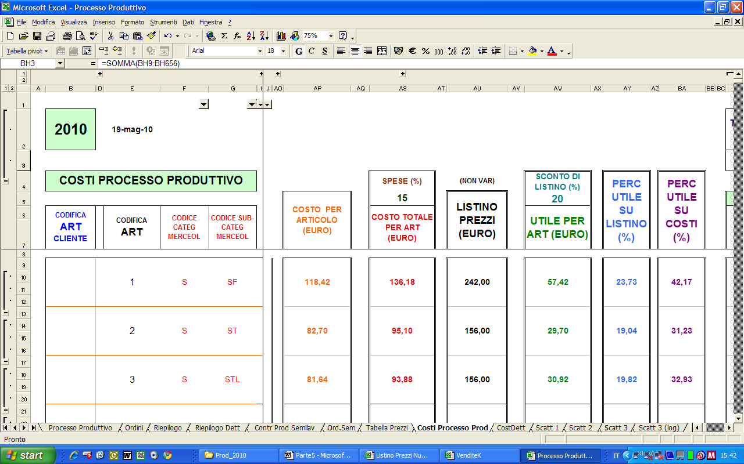

Figura 48

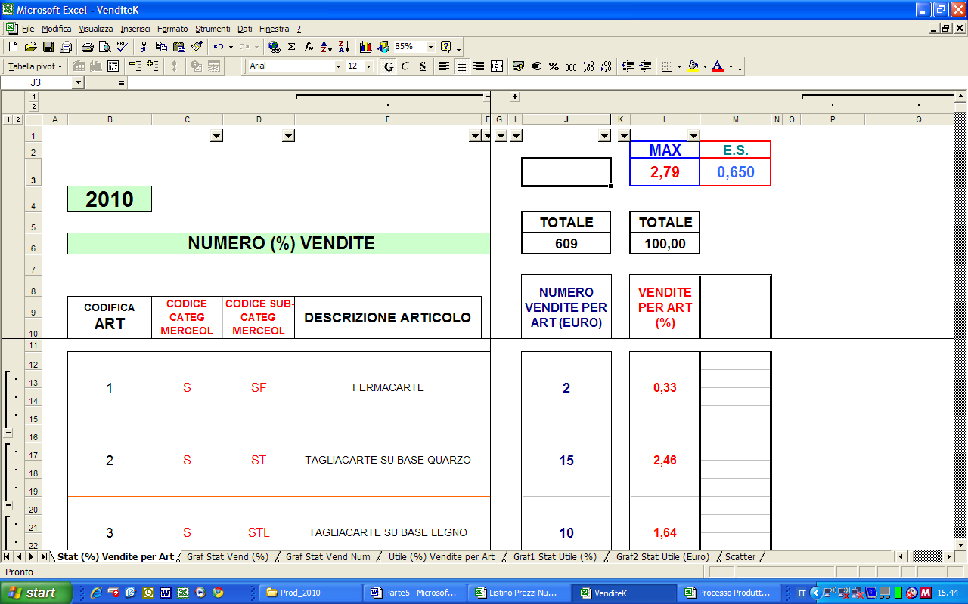

Figura 49

U = valore utile C = costo produz. U = U/C *100 = valore % utile su costo v = n° vendite per articolo V = U * v = valore utile per vendita articolo

Mpv = Σ (Ui * Vi) / Σ Vi

Cioè nel nostro esempio:

R9 = Σ (colonna M * J) / J6 = 53,27 %

Se la media ponderata dell’utile sui costi secondo il valore dell’utile delle vendite si discosta di poco dalla media ponderata dell’utile sui costi secondo il valore dell’utile (che abbiamo usato per costruire un nuovo listino ideale), allora, abbiamo un’ulteriore conferma che possiamo usare, per realizzare il nuovo listino ideale, quest’ultimo indice: questo rispetta, infatti, sia il valore effettivo dell’utile (in Euro), sia le statistiche di vendita di tutti gli articoli (sempre tenendo conto del valore di utile effettivo di ogni singolo articolo).

Nel nostro caso:

Mp (cella R4) ≡ Mpv (cella R9) infatti,

Mpv – Mp = R9 – R4 = R10 = -1,42 %

dove –1,42 indica una differenza non grandissima tra i due indici e ci conferma che possiamo realizzare il nuovo listino ideale, prendendo per buono il secondo listino che il programma ha calcolato nel file “Listino NEW.xls”, nel foglio di lavoro ‘Media Pond Utile su Costi’, standardizzando il listino attuale secondo l’indice medio percentuale di utile rispetto ai costi.

In conclusione, rendiamo noto che per la descrizione della distribuzione delle percentuali di utile secondo le vendite (colonna L fig. 47), il file “VenditeK.xls” comprende un grafico di supporto ai dati:
- ‘Scatter’ – grafico a dispersione (fig. 50), in cui ogni posizione rappresenta un articolo e vengono messi in relazione l’utile percentuale delle vendite per articolo (ascissa) e l’utile percentuale rispetto al costo di produzione (ordinata); meno raggruppata si presenta la nuvola dei punti e maggiore è la variazione di utile secondo le vendite nei vari articoli.

I tre grafici, nel nostro esempio, indicano indistintamente una grande variabilità del valore di utile secondo le vendite nei vari articoli, sebbene l’indice di deviazione standard indichi solo 1,05 (W9 ‘Utile (%) Vendite per Art’ fig. 47), in quanto alcuni articoli presentano valore “0”(zero), perché, nella fattispecie, non sono ancora stati venduti; si viene, quindi, maggiormente invitati, a ritenere importante l’indice ponderato riguardo al valore dell’utile secondo le vendite calcolato precedentemente.

5.2.d Calcolo definitivo del nuovo listino

Per il nuovo listino, dunque, abbiamo deciso di utilizzare come indice di standardizzazione un valore che sia vicino alla percentuale media ponderata di utile secondo i costi, relativamente al valore di utile e alle statistiche di vendita (tendenza di vendita di un determinato articolo rispetto ad un altro), che nel nostro esempio è pari a 53,27%.

Apriamo, dunque, il foglio ‘Nostra Media su Costi’, del file “Listino Prezzi Nuovo.xls” (fig. 51): nella cella T4 inseriamo la percentuale che vogliamo usare per standardizzare il listino nuovo (inseriamo manualmente il valore scelto 55,00%) e vediamo che automaticamente il foglio fornisce in colonna S il nostro listino nuovo definitivo, calcolato sempre rispetto alle percentuali di utile rispetto ai costi, analogamente al foglio ‘Media Pond Utile su Costi’:

nostro listino nuovo =

[(ipotetico utile nuovo + costi di produzione) / (100 – sconto)]*100

Analogamente a quel foglio, vengono naturalmente forniti in automatico le differenze per articolo col listino attuale, riassunte come percentuali ancora una volta in quelle tre medie riepilogative:
- aumento medio della media ponderata della percentuale dell’utile secondo i costi: nell’esempio +8,12% (R7);
- aumento medio del listino: +6,13% (U7);
- aumento medio del valore percentuale di utile: +24,43% (X7).

Tale listino nuovo, ormai calcolato secondo una nostra percentuale standard, viene anch’esso supportato da un grafico a dispersione:

‘Scatt Ns Media’ (fig. 52), in cui ogni posizione è un articolo della linea;

il grafico presenta sei linee di dati per ogni posizione, poiché alle quattro del grafico ‘Scatt 6tris’ (fig. 45) si aggiungono, naturalmente, le serie riguardanti il listino nuovo secondo la nostra percentuale media ponderata della percentuale di utile sui costi, che riguardano sempre i prezzi del listino nuovo in Euro (ascisse) e dell’utile nuovo in Euro (ordinate).

Preso nel nostro esempio, il valore percentuale è pari al 55,00 %, che è leggermente superiore al valore calcolato in automatico, come abbiamo visto uguale a 54,69 %.

Tali serie appaiono sul grafico come allineamenti di punti (vista, comunque, l’omogeneità della percentuale di utile in tutti gli articoli) in posizione superiore rispetto alle altre (viola per i costi rispetto al nuovo utile e marrone per il listino nuovo rispetto al nuovo utile).

Il programma ha così calcolato il nuovo listino ideale , il quale, come già dimostrato, ci garantisce omogeneità tra gli articoli, un grande margine di sicurezza ed, in special modo, grazie al suo utilizzo, un grande vantaggio sul piano economico per quelli che sono gli interessi propri dell’azienda.

5.3 Valore del nuovo utile ipotetico

Quantifichiamo il vantaggio economico che porterà il nuovo listino che l’azienda ha deciso di utilizzare; esaminiamo quindi il file “Valore Utile Nuovo.xls” iniziando la nostra analisi dal foglio di lavoro ‘Tot Valore Utile Vend NS. Media’; i grafici qui presenti (fig. 53 e fig. 54) mettono a confronto due serie di dati:
- Il valore di utile della giacenza del magazzino (B6-H6) e delle vendite (J6,L6,N6) applicando il listino prezzi attuale (valore di utile reale in base alle vendite ai clienti, ripreso direttamente dal file “Valore Utile.xls”.
- Il valore di utile della giacenza del magazzino (B7-H7) e delle vendite (J7,L7,N7) applicando non più il listino prezzi attuale, bensì quello nuovo ideale che abbiamo deciso di utilizzare, standardizzato alla percentuale media di utile rispetto al costo di produzione di 55,00%.
Nell’esempio proposto in figura osserviamo che il valore di utile realizzato finora è di Euro 115.312,87 (L6); se avessimo già usato dall’inizio dell’anno il nuovo listino ideale, il valore di utile realizzato sarebbe stato di Euro 125.651,64 (L7), cioè aumentato del 8,97%.

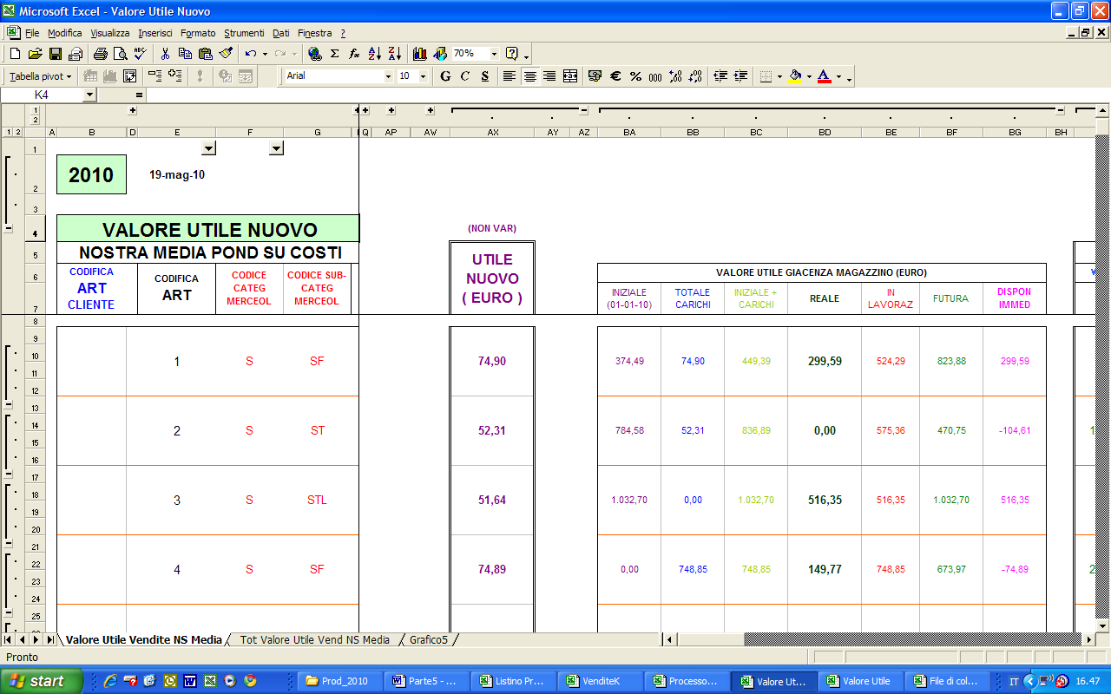
Figura 55

I dati dei valori totali qui proposti provengono dal foglio di lavoro ‘Valore Utile Vendite NS. Media’ (fig. 55), strutturato in modo analogo al suo omonimo, presente nel file “Valore Utile.xls” (fig. 35), con la differenza che mentre in quello i dati si aggiornano relativamente al valore di utile attuale, in questo si aggiornano relativamente al valore dell’ipotetico nuovo utile.

I grafici di cui sopra (fig. 53 e fig. 54) riconfermano, anche a prima vista (color bordeaux per i dati relativi al listino attuale, color viola per quelli relativi al nuovo listino ideale) che il nuovo listino prezzi standardizzato al nostro indice medio ponderato porterà, in termini di utile, notevole vantaggio a livello economico.

5.4 Una divergenza: calcolo non-automatico del listino prezzi ideale

Supponiamo che, nella situazione che pur disponendo di un listino nuovo ideale, calcolato automaticamente dal programma, l’azienda debba inserire manualmente nel listino nuovo alcuni prezzi diversi da quelli calcolati automaticamente e rientranti perfettamente negli indici medi ponderati.

Se, per ragioni varie, dovessimo ricorrere a questa operazione, utilizzeremo allora il foglio di lavoro ‘Listino Nuovo Personale’: strutturato esattamente come gli altri (fig. 56), presenta tuttavia una differenza; il nuovo listino, infatti, non si calcola automaticamente, ma vi vengono inseriti manualmente i dati dall’impiegato, nella colonna U.

Una volta completata l’operazione, il foglio ci fornisce, non solo la differenza rispetto a quello attuale, ma anche la differenza rispetto a quello ideale, che il programma ha calcolato precedentemente, secondo l’indice medio ponderato rispetto ai costi.

Una volta inseriti tutti i prezzi del nuovo listino nella colonna U, quest’ultimo non presenta naturalmente omogeneità, come nel caso in cui lo calcoliamo automaticamente standardizzando le percentuali di utile, secondo un unico valore di media ponderata di percentuale di utile sui costi, che era, appunto, di 54,69.

Automaticamente il foglio di lavoro in questione ci fornisce, però, come dicevamo, il confronto tra il nostro listino inserito manualmente nella colonna U ed il listino ideale omogeneo; questo avviene attraverso

a) il confronto tra indici del listino ideale, forniti automaticamente nel foglio precedente ‘Media Pond Utile su Costi’ quali media, media ponderata di utile (%) sui costi, moda, mediana, min, max, deviazione standard (qui riportati nelle celle T4–Z4) e i medesimi indici, forniti automaticamente in base al nostro listino, appena inserito nella colonna U (celle T3–Z3);

b) il grafico a dispersione (scatter) rappresentato nel foglio di lavoro ‘Scatt Listino Nuovo Personale’ (fig. 57)., nel quale ogni posizione rappresenta un articolo: vengono messi in relazione i prezzi di listino in Euro + i costi di produzione in Euro (ascisse) e l’utile nuovo in Euro (ordinate).

La non omogeneità del listino nuovo personalizzato, provoca logicamente il non allineamento su retta delle due serie di dati (come nel caso del listino nuovo ideale standardizzato secondo l’unico valore di 54,69 di percentuale di utile per tutti gli articoli).

Tuttavia, il quasi totale allineamento delle serie di punti sul grafico e le leggere differenze nel confronto tra gli indici sopradetti al punto a) indicherebbero che il listino nuovo personalizzato, inserito manualmente, può esser considerato comunque accettabile.

6. Analisi statistica dell’andamento di vendite e utile

6.1 Analisi andamento del fatturato (valore Imponibile)

6.1.a Fatturato annuo a livello mensile

Esaminiamo il file “Fatturato.xls”, iniziando la nostra analisi dal foglio di lavoro ‘2009’ (fig. 58): osserviamo una tabella con relativo grafico a linee (fig. 58a e 58b), nel quale viene messo in relazione l’andamento, nel corso dei vari mesi (ascisse), del fatturato (ordinate - dati della colonna W, in blu scuro) con tre serie di dati provenienti dal foglio di lavoro ‘Stat’, che analizzeremo successivamente:

a) valore minimo di fatturato per i vari anni (dati della colonna X, linea celeste);

b) valore massimo di fatturato per i vari anni (dati della colonna Y, linea rossa);

c) valore mediano di fatturato per i vari anni (dati della colonna Z, linea verde).

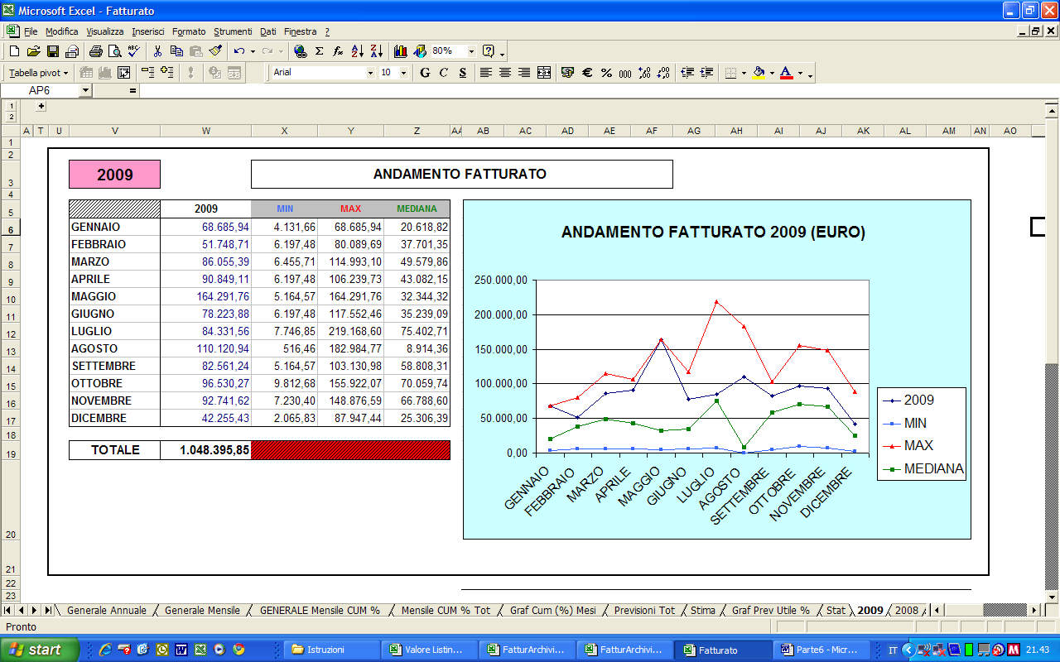

Figura 58a

Nell’esempio vediamo che il fatturato nel 2009 è globalmente al di sopra di quello mediano, però eguaglia il valore massimo dei vari mesi di tutti gli anni solo nel mese di maggio (cioè, fra tutti i mesi di maggio dei vari anni il valore di € 164.291,76 W10 relativo al maggio 2009 è anche il valore massimo, Y10; per tale mese il valore mediano di € 32.344,32 Z10 è notevolmente superato nel 2009).

Da questa prima analisi, la statistica ci indica che possiamo probabilmente ritenere accettabile il fatturato dl 2009.

6.1.b Statistiche nell’andamento mensile dei vari anni

Sono strutturati in modo analogo i fogli di lavoro relativi agli anni precedenti: ‘2008’, ‘2007’, ... ‘2004’; inoltre, il programma è provvisto di quelli di altri due file:

1) “FatturArchiviato.xls”, comprendenti i fogli di lavoro ‘2003’, ‘2002’... ‘1993’ e

2) “FatturArchiviat2.xls”, comprendenti i fogli di lavoro ‘1992’, ‘1991’... ‘1985’.

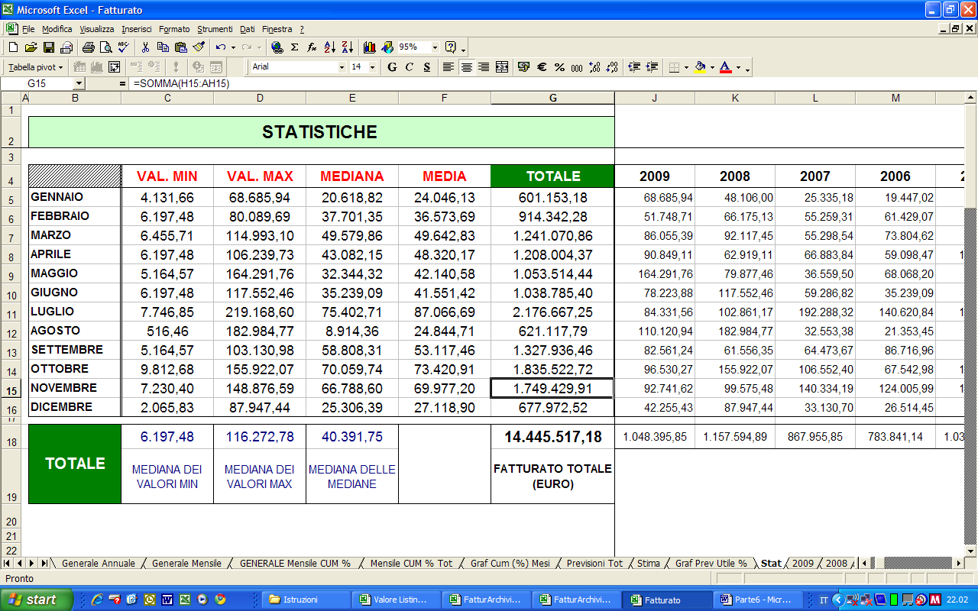

Figura 59

L’andamento mensile di fatturato per i vari anni viene dunque riportato nel foglio di lavoro ‘Stat’ (fig. 59): in base ai dati riportati dai fogli di lavoro riguardanti i 25 anni di cui sopra (intervallo di tempo che va dal 1985 al 2009) il foglio di lavoro in questione fornisce mensilmente il valore minimo (colonna C), massimo (colonna D), medio (colonna F), mediano (colonna E), il valore mediano dei minimi nei mesi dell’anno (C18), il valore mediano dei massimi nei mesi dell’anno (D18), il valore mediano dei mediani nei mesi dell’anno (E18) ed il fatturato totale per i vari anni (G18).

Nel nostro esempio, nel foglio ‘Stat’ possiamo vedere che il fatturato totale della linea classica è di € 14.445.517,18 e che, dividendo tale cifra per 300 (12 mesi x 25 anni)

€ 14.445.517,18 / 300 = € 48.151,72

che si discosta abbastanza dal valore mediano delle mediane mensili nell’andamento del fatturato per i venticinque anni in questione, valore pari a € 40.391,75 (E18).

Tale differenza indica che non c’è una netta omogeneità di fatturato, cioè di vendite, durante l’arco dell’anno.

Nel prossimo paragrafo esaminiamo come siamo riusciti a dare una precisa misura di siffatta differenza.

6.1.c Riepilogo generale mensile

Nel foglio di lavoro ‘Generale Mensile’, sempre del file “Fatturato.xls”, troviamo una tabella (fig. 60), in cui sono riportati automaticamente i valori dei fatturati mensili degli ultimi anni dieci anni (dal 1999 al 2009), ripresi dai fogli di lavoro che abbiamo analizzato precedentemente; a supporto di tali dati, il programma ci fornisce due grafici:

- il primo ad aree in pila (fig. 60a), nel quale vengono confrontati i valori del fatturato (ordinate) nei vari mesi dell’anno (ascisse), classificati per i vari anni (colori in legenda
- il secondo ad aree in pila (fig. 60b) , il quale visualizza i valori del fatturato (ordinate) negli anni della tabella (ascisse), classificati per i vari mesi dell’anno (colori in legenda).

Nel primo, ad esempio, si osserva facilmente che i mesi in cui si realizza il valore di fatturato maggiore sono luglio, ottobre e novembre.

Nel secondo grafico si osserva, stavolta dallo spessore delle aree che, a conferma del primo grafico, i mesi in cui viene realizzato il valore di fatturato maggiore sono appunto Luglio (bluette), Ottobre (fuxia) e Novembre (giallo).

Analizziamo altri fogli di lavoro per confermare quello che abbiamo individuato esaminando il precedente:

‘Generale Mensile CUM’ (fig. 61) e ‘Mensile CUM % Tot’ (fig. 62) forniscono l’andamento del valore (numerico e percentuale) del fatturato cumulato per mesi; di supporto a quest’ultimi abbiamo pure un grafico ‘Graf CUM % Mesi’ (fig. 63) che ci indica la variabilità (mensile) del valore percentuale di fatturato cumulato per mesi.

Dunque dai grafici osserviamo in quali periodi dell’anno avvengono più vendite, ossia prima della sosta estiva e prima del periodo natalizio: osservazione logica in quanto gli articoli che fanno parte della categoria merceologica “complementi d’arredo e oggettistica” possono far parte in un certo senso nella categoria degli articoli da regalo.

In precedenza avevamo visto, tramite le statistiche di vendita per articolo (cfr. 3.3), come il programma ci forniva gli articoli da produrre in scorta, come articoli con una maggior tendenza di vendita.

Ora, dunque, attraverso una tendenza stagionale di vendita, non solo sappiamo quali articoli possiamo produrre di scorta, ma anche quando produrli, abbassando ancor più il rischio di avere un magazzino troppo carico, cosa che risulterebbe assai sconveniente ai fini fiscali.

6.1.d Riepilogo generale annuale

Esaminando il foglio di lavoro ‘Generale Annuale’ (fig. 64), troviamo un’altra tabella, la quale si aggiorna automaticamente e fornisce a supporto un grafico, nel quale si analizza la tendenza, a livello annuale, dei valori di fatturato (variabilità di riga) nel tempo (variabilità di colonna), cioè un riepilogo dell’andamento del fatturato nel tempo.

6.2 Calcolo effettivo dell’aumento di utile

6.2.a Previsione futura dell’utile

Esaminiamo adesso come il programma usa i valori percentuali di utile rispetto al fatturato totale (relativo a tutte le linee di articoli) per fornire previsioni future.

Introduciamo come argomento la dipendenza lineare tra due variabili X e Y: se ci troviamo nel caso di dipendenza lineare tra X e Y, calcolata da un indice bontà di adattamento, abbiamo che il variare della variabile Y è in relazione col variare della variabile X, relazione calcolata tramite la retta dei minimi quadrati.

Esaminiamo il foglio di lavoro ‘Previsioni Tot’ (fig. 65) del file “Fatturato.xls” : come variabile X (colonne B e C) è prevista la distribuzione cumulata del tempo in anni; come variabile Y (colonna E) è prevista la serie temporale del valore percentuale di utile rispetto al valore di fatturato (colonna F); risaliamo ad una eventuale dipendenza lineare tra le due variabili, cioè se l’andamento del valore percentuale di utile è in relazione col tempo.

L’indice bontà di adattamento che varia nell’intervallo che va da 0 (Y non dipende da X) a 1 (dipendenza lineare tra Y e X), darà la risposta:

0 < P < 1

tale indice è dato da

P = Cov(X,Y)^2 / VarX * VarY

(rapporto tra covarianza di X e Y al quadrato e prodotto tra varianza di X e varianza di Y);

la covarianza tra X e Y è data da

Cov(X,Y) = (1/N) ∑ ∑ (x – Mx) (y – My) fxy =

= (1/N) ∑ ∑ x y fxy – (Mx My)

dove fxy è la frequenza delle distribuzioni delle due variabili X e Y e dove Mx e My sono rispettivamente la media aritmetica delle variabili X e Y ,cioè

Mx =(1/N) ∑ x e My =(1/N) ∑ y.

Nel nostro esempio le frequenze sono tutte = 1 (colonna H), la covarianza è

Cov(anni,%utile) = (1/N) ∑ ∑ anni %utile – (Manni M%utile) cioè

C39 = (1/H33) * I33 – (C36*E36) = 13,379.

La varianza di X è data da

VarX = (1/N) ∑ (x – Mx)^2 fx =

= (1/N) ∑ x^2 fx – Mx^2

mentre la varianza di Y da

VarY = (1/N) ∑ (y – My)^2 fy =

= (1/N) ∑ y^2 fy – My^2

Nel nostro esempio

Var(anni) = (1/N) ∑ anni ^2 – Manni^2 cioè

E39 = (1/H33) * J33 – (C36*C36) = 52,000

Var(%utile) = (1/N) ∑ %utile ^2 – M%utile ^2 cioè

I39 = (1/H33) * K33 – (E36*E36) = 3,712

Quindi l’indice bontà di adattamento è dato da

P = Cov(anni,%utile)^2 / Var(anni) * Var(%utile)

K39 = (C39*C39) / (E39*I39) = 0,927

Tale valore, essendo molto vicino a 1, indica che c’è buona dipendenza lineare tra variabile tempo (X) e variabile % utile (Y), cioè che esse sono fortemente in relazione tra loro; in virtù di tale risultato possiamo calcolare, tramite il programma, il valore percentuale di utile previsto per gli anni futuri tramite la retta dei minimi quadrati: essa è data dall’equazione

Y = B0 + B1 X dove

B1 = coeff. angolare = Cov(X,Y) / VarX

(rapporto tra covarianza di X e Y e varianza di X)

B0 = termine noto = My - B1 Mx

(diff.za tra media aritmetica di Y e prodotto tra media di X e coeff. angolare).

Nel nostro esempio

% utile = B0 + B1 anni (serie cumulata)

B0 valore % utile fisso di qualsiasi anno

B1 determina la variazione del valore % utile nel tempo

B1 = Cov(anni,%utile) / Var(anni) = C42 = C39/E39 = 0,257

B0 = Manni - a1* M%utile = E42 = E36 – (C42*C36) = 41,000

Essendo l’anno 2009 il 25° cumulato, per prevedere il valore percentuale di utile del 2009, cioè del 26° anno cumulato, è sufficiente, tramite la retta appena calcolata, svolgere la seguente operazione:

Yh = Y2010 = % utile(2010) = 41,000 + 0,257 * 26 = 47,69 (cella H48)

allo stesso modo per il 2003 (27° anno cumulato)

Yh = Y2011 = % utile(2011) = 41,000 + 0,257 * 27 = 47,95 (cella H50)

Inoltre, partendo dai valori percentuali stimati Yh, tramite il foglio ‘Stima’ (fig. 66) il programma fornisce gli intervalli di confidenza per i suddetti valori effettivi osservati Yh relativamente agli anni coinvolti nella previsione futura e relativamente a vari livelli di confidenza.

6.2.b Uso della retta di regressione.

Utilizziamo i dati previsti dalla retta dei minimi quadrati per avere un’ulteriore conferma che nell’anno 2010, tramite l’uso del programma, l’utile è veramente aumentato come preventivabile nell’analisi del nuovo utile ipotetico (cfr. 5.3) applicando il nuovo listino ideale.

Nell’ esempio concreto dell’azienda esaminando la serie temporale del fatturato (foglio di lavoro ‘Generale Annuale’ fig. 61) notiamo che tale valore tende ad aumentare nel tempo; tale tendenza, anche se non si esclude un’auspicabile miglioramento del controllo della produzione (soprattutto per l’anno 2010 in cui l’azienda sta usando il programma) , è dovuta soprattutto al tasso d’inflazione: l’aumento dei costi di produzione implica l’aumento dei prezzi di listino e quindi del valore finale di fatturato.

Esaminando invece l’andamento della serie temporale del valore percentuale di utile, dove tasso d’inflazione non influisce, osserviamo infatti solo un leggero aumento costante di tale valore nel tempo (colonna E foglio di lavoro ‘Previsioni Tot’ fig. 65): si va dal valore di 41,53% nell’anno 1985 al valore di 47,95% del 2009; l’aumento è regolare, infatti abbiamo visto che l’indice di bontà di adattamento che indica la dipendenza lineare tra il tempo e il valore percentuale di utile è buono (= 0.927), e infatti il valore previsto per il 2009 dalla retta di regressione (= 47,43% cella H46) si discosta pochissimo dal valore reale di quell’anno (= 47,95% cella E30).

Osserviamo però che la regolare tendenza di aumento di questa serie di valori percentuali di utile vale solo fino all’anno 2009: infatti, inserendo stavolta nel foglio di lavoro ‘Previsioni Tot’ anche i dati completi previsti del 2010 osserviamo che

Valore previsto = 47,69% (cella H48)

Valore risultante = 56,79% (cella E31)

cioè che il valore percentuale di utile risultante si discosta da quello previsto dalla retta di regressione di addirittura 9 punti percentuali.

Abbiamo la conferma quindi, pure con l’ausilio del grafico del foglio di lavoro ‘Graf Prev Utile %’ (fig. 67), che l’uso aziendale del programma ha portato nel 2010 un notevole aumento, non tanto del valore di fatturato previsto (comunque notevolmente aumentato), quanto del valore di utile: a parità di fatturato il valore di utile sarebbe comunque aumentato del 9% rispetto all’anno precedente.

Nel formato Excel l’interfaccia grafica è suddivisa in celle indipendenti formate dall’incrocio di una riga (classificata con un numero) per una colonna (classificata con una lettera dell’alfabeto): ad esempio la cella A4 risulta quella che si trova nel punto in cui si incrociano la riga 4 per la colonna A
Le colonne K e N sono riferite al file “Processo Produttivo.xls” che viene trattato nel prossimo capitolo.
Si possono, eventualmente, aumentare i campi disponibili cliccando sul + presente in prossimità di ogni riga.
Queste rimanenze infatti penalizzerebbero la ditta ai fini fiscali.
Rappresenta il fatturato globale effettivo alla data in cui apriamo il file con una riserva: ci troviamo in presenza non del fatturato effettivo, bensì di un valore di fatturato statistico il quale fa riferimento al listino prezzi, senza prendere in considerazione eventuali sconti ai clienti.
DDT o Documento Di Trasporto
In questo caso num. 3, in quanto il massimo è 2, come vediamo nella cella P4.
Al comparire delle colonne nascoste Q-AE il tasto in corrispondenza della colonna AF diventa - e viceversa
Gli ordini e i solleciti ai lavoranti esterni vengono effettuati tramitr il foglio di lavoro ‘Ordini’ (fig.10)
Omettiamo la descrizione delle lavorazioni, che risulta essere irrilevante ai fini della funzionalità del programma.
E’ importante il riferimento della bolla precedente per ricollegare ogni lavorazione ad ogni passaggio precedente e, quindi, individuare eventuali responsabilità iniziali negli errori delle lavorazioni.
In alto, come per il foglio di lavoro ‘Situazione Ordini Clienti’ del file “Vendite Clienti.xls”, sono previsti dei filtri per raggruppare in sotto–tabelle le lavorazioni per lavorante e per intervalli di data, con il sistema che ho già spiegato nel capitolo precedente (cfr. 2.2.c).
Cfr. 2.1.a
Cfr. 2.2.a
Magazzino reale 4 – ordinato 0 = 4.
Adesso analizzeremo solo alcuni di essi, per esemplificare la trattazione e per incentrare subito la nostra attenzione su ciò che più ci interessa: l’importanza del controllo di tali prodotti.
Ad esempio, per assemblare l’articolo 2, cioè il tagliacarte su base quarzo, occorre, come vediamo nella cella FK13, il “O 30x30”, cioè la base in quarzo della misura di cm.30x30
L’ordine iniziale di 40 pezzi era il n° 1001, fattogli il 4 gennaio.
Dopo aver interagito sul tasto del filtro ▼ appare un elenco crescente di valori;si interagisce dunque su quello più alto per vedere a quale articolo fa riferimento
Tali lavorazioni coincidono naturalmente con i passaggi già visti del processo produttivo
Il carattere del nome di ciascun lavorante segue il colore del carattere esprimente nella tabella il costo della lavorazione
Variabili i valori dei prezzi – Costanti i valori dei codici
I dati osservati non hanno valore puramente economico, perché, cambiando un costo, esso coinvolge nel totale anche le lavorazioni effettuate in precedenza col costo precedente: tale valore tuttavia, anche se si discostasse dal valore effettivo, la differenza sarebbe minima, in quanto gli aumenti dei costi in genere avvengono all’inizio di ciascun anno di calendario, cioè quando il programma viene aggiornato tramite l’azzeramento dei dati dell’anno precedente.
Cfr. 3.3
[ ] posizione modalità del carattere rilevabile dalla serie delle frequenze cumulate
Più la deviazione standard si avvicina a zero, meno variabilità c’è tra i dati analizzati.
In base dunque all’utile calcolato e al magazzino e vendite, che si aggiornano automaticamente nel file “Vendite Clienti.xls”
Rappresenta l’utile globale effettivo alla data in cui apriamo il file con una riserva: ci troviamo in presenza non dell’utile effettivo, bensì di un valore di utile statistico, in quanto l’utile per articolo varia automaticamente quando vengono modificati i dati del foglio di lavoro ‘Tabella Prezzi’ del file “Processo Produttivo.xls” ; tale valore tuttavia, anche se si discostasse dal valore di utile effettivo, la differenza sarebbe minima, perché gli aumenti dei prezzi delle lavorazioni avvengono generalmente solo all’inizio dell’anno e pertanto ininfluenti.
Esempio: un articolo viene venduto a 100 Euro; costa 80 Euro ed ha un utile di 20 Euro: la percentuale di utile sul listino è 20/100 = 20%, mentre quella rispetto al costo è 20/80 = 25%.
Nel nostro esempio alcuni punti si trovano sull’asse delle ordinate in quanto, non essendo alcuni articoli non ancora venduti, presentano utile percentuale uguale a zero.
Sempre ripartite tra ordini totali (J6), ordini consegnati o utile realizzato (L6), ordini da consegnare o utile da realizzare (N6)
Fig. 36
Sempre ripartite tra ordini totali (J7), ordini consegnati o utile realizzato (L7), ordini da consegnare o utile da realizzare (N7)
Rispetto al nuovo listino ideale.
Può infatti capitare che un determinato articolo non possa subire un troppo pesante aumento di prezzo, che gli permetta di raggiungere l’indice medio di standardizzazione, oppure che si rischi il calo delle vendite di alcuni articoli, se questi venissero maggiorati nel prezzo, etc.
Nel nostro esempio il grafico presenta una serie di punti con valore di ordinata negativo, in quanto i valori del listino non sono stati ancora inseriti, ad eccetto il valore riguardante l’articolo 1 pari a Euro 245,00 (infatti nel grafico tale valore si discosta dagli altri).
Incremento numerico annuale del tempo.
Vediamo se il trascorrere del tempo è in qualche modo implicato con un’eventuale variazione regolare del valore percentuale dell’ utile.
Infatti già dai dati si nota che il valore percentuale di utile presenta la tendenza ad aumentare leggermente nel tempo.
In quanto tale valore percentuale è una proporzione tra costi e prezzi che aumentano contemporaneamente.
Nel nostro esempio, come già detto, i dati del 2010 comprendevano solo i primi cinque mesi dell’anno.

